## Java基础

### 反射作用，会不会有性能问题

### 为什么要同时重写hashcode和equals

### BIO、NIO、AIO区别

### 简单描述读取一个文件的方法步骤

### Object类有几个方法？

### HashMap

基本属性：

* 非线程安全
* 初始容量16，加载因子0.75，扩容为原来的2倍
* key可以存null（hash值为0），但智能存一个，value可以存null，可以有多个
* 1.8前数组+链表，1.8后数组+链表+红黑树，桶内的节点个数>8后执行treeifyBin方法，判断长度是否大于最小红黑树容量64，小于扩容，大于则进行树化；当红黑树深度小于等于6时，会把红黑树转换成链表
* 扩容是2的倍数

### JDK8中的HashMap有哪些改动?

* JDK7中的底层实现是数组+链表，JDK8中使用的是数组+链表+红黑树。
* JDK7中扩容时有可能出现死锁，主要是在插入的时候采用头插法，并发的时候会出现死锁问题，1.8改成尾插，不会出现死锁了。
* JDK8中对算哈希值的哈希算法进行了简化以提高运算效率

### JDK8中为什么要使用红黑树?

数据量特别大的时候会产生hash碰撞，导致某个链表数据量特别大，链表的查找速度比较慢复杂度是O(n)，影响比较差；因此优化成节点数量>8时转化成红黑树，查找的时间复杂度为O(logn)

### 扩容机制详解

https://blog.csdn.net/lkforce/article/details/89521318

### 为什么以2的倍数进行扩容？

降低发生碰撞的概率，使散列更均匀。根据key的hash值计算bucket的下标位置时，为了得到这个索引值必须对扰动后的数跟数组长度进行取余运算，即 hash % n (n为hashmap的长度)，又因为&比%运算快，n如果为2的倍数，就可以将%转换为&，结果就是 hash & (n-1)，所以HashMap长度是2的倍数

### 计算hash的时候为什么 ^(h>>>16) ?

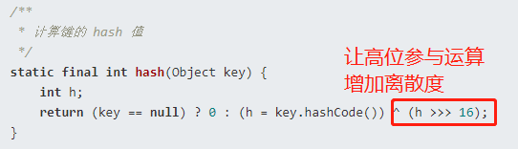

### 为什么HashMap中table数组用transient修饰？

transient 表示易变的意思，在 Java 中，被该关键字修饰的变量不会被默认的序列化机制序列化。

### HashMap线程安全方面会出现什么问题

1）put的时候导致的多线程数据不一致

比如有两个线程A和B,首先A希望插入一个key-valu对到HashMap中,首先计算记录所要落到的 hash桶的索引坐标,然后获取到该桶里面的链表头结点,此时线程A的时间片用完了,而此时线程B被调度得以执行,和线程A一样执行,只不过线程B成功将记录插到了桶里面,假设线程A插入的记录计算出来的 hash桶索引和线程B要插入的记录计算出来的 hash桶索引是一样的,那么当线程B成功插入之后,线程A再次被调度运行时,它依然持有过期的链表头但是它对此一无所知,以至于它认为它应该这样做,如此一来就覆盖了线程B插入的记录,这样线程B插入的记录就凭空消失了,造成了数据不一致的行为。

2）resize而引起死循环

这种情况发生在HashMap自动扩容时,当2个线程同时检测到元素个数超过 数组大小 ×负载因子。此时2个线程会在put()方法中调用了resize(),两个线程同时修改一个链表结构会产生一个循环链表(JDK1.7中,会出现resize前后元素顺序倒置的情况)。接下来再想通过get()获取某一个元素,就会出现死循环。

### HashMap的put流程

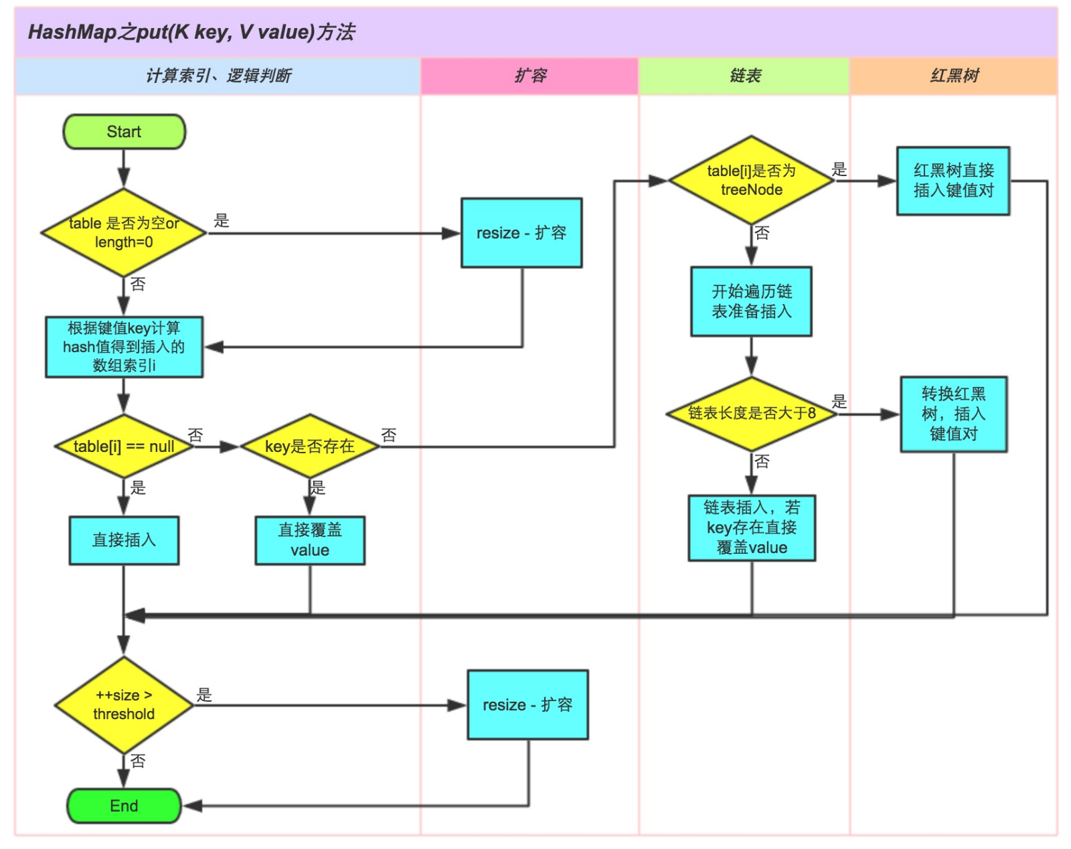

①.判断键值对数组table[i]是否为空或为null，否则执行resize()进行扩容；

②.根据键值key计算hash值得到插入的数组索引i，如果table[i]==null，直接新建节点添加，转向⑥，如果table[i]不为空，转向③；

③.判断table[i]的首个元素是否和key一样，如果相同直接覆盖value，否则转向④，这里的相同指的是hashCode以及equals；

④.判断table[i] 是否为treeNode，即table[i] 是否是红黑树，如果是红黑树，则直接在树中插入键值对，否则转向⑤；

⑤.遍历table[i]，判断链表长度是否大于8，大于8的话把链表转换为红黑树，在红黑树中执行插入操作，否则进行链表的插入操作；遍历过程中若发现key已经存在直接覆盖value即可；

⑥.插入成功后，判断实际存在的键值对数量size是否超多了最大容量threshold，如果超过，进行扩容。

**2）另一种理解**

对 Key 求 Hash 值，然后再计算 下标。

如果没有碰撞，直接放入桶中，

如果碰撞了，以链表的方式链接到后面，

如果链表长度超过阀值（TREEIFY_THRESHOLD == 8），就把链表转成红黑树。

如果节点已经存在就替换旧值

如果桶满了（容量 * 加载因子），就需要 resize。

### ConcurrentHashMap---doing

**JDK1.7：ReentrantLock+Segment+HashEntry**

ConcurrentHashMap是由Segment数组结构和HashEntry数组结构组成。Segment是一种可重入锁ReentrantLock，在ConcurrentHashMap里扮演锁的角色，HashEntry则用于存储键值对数据。一个ConcurrentHashMap里包含一个Segment数组，Segment的结构和HashMap类似，是一种数组和链表结构， 一个Segment里包含一个HashEntry数组，每个HashEntry是一个链表结构的元素， 每个Segment守护者一个HashEntry数组里的元素,当对HashEntry数组的数据进行修改时，必须首先获得它对应的Segment锁。

**JDK1.8：synchronized+CAS+HashEntry+红黑树**

在JDK1.8中摒弃了Segment分段锁的数据结构，基于CAS操作保证数据的获取以及使用synchronized关键字对相应数据段加锁来实现线程安全，这进一步提高了并发性。

ConcurrentHashMap采用Node类作为基本的存储单元，每个键值对(key-value)都存储在一个Node中，使用了volatile关键字修饰value和next，保证并发的可见性。

**1.7和1.8差异**

* 数据结构：取消了Segment分段锁的数据结构，取而代之的是数组+链表+红黑树的结构。
* 保证线程安全机制：JDK1.7采用segment的分段锁机制实现线程安全，其中segment继承自ReentrantLock。JDK1.8采用CAS+Synchronized保证线程安全。
* 锁的粒度：原来是对需要进行数据操作的Segment加锁，现调整为对每个数组元素加锁（Node）。
* 链表转化为红黑树:定位结点的hash算法简化会带来弊端,Hash冲突加剧,因此在链表节点数量大于8时，会将链表转化为红黑树进行存储。
* 查询时间复杂度：从原来的遍历链表O(n)，变成遍历红黑树O(logN)。

## Spring

### 核心模块

### BeanFactory 和 ApplicationContext有什么区别？

1. BeanFactroy采用的是延迟加载形式来注入Bean的
2. ApplicationContext提供更完整的功能：①继承MessageSource，因此支持国际化。②统一的资源文件访问方式。③提供在监听器中注册bean的事件。④同时加载多个配置文件。⑤载入多个（有继承关系）上下文 ，使得每一个上下文都专注于一个特定的层次，比如应用的web层。
3. BeanFactoryPostProcessor的使用，但两者之间的区别是：BeanFactory需要手动注册，而ApplicationContext则是自动注册。

### BeanFactory 和 FactoryBean有什么区别？

BeanFactory 是 Bean 的工厂， ApplicationContext 的父类，IOC 容器的核心，负责生产和管理 Bean 对象。

FactoryBean 是 Bean，可以通过实现 FactoryBean 接口定制实例化 Bean 的逻辑，通过代理一个Bean对象，对方法前后做一些操作。

### 什么是bean的自动装配？

Spring自动装配有两类：

基于xml文件的自动装配：byType(类型），byName(名称)， constructor(根据构造函数）

基于注解的自动装配：@Autowired，@Resource，@Value

Autowired是按照默认类型匹配的

按照名称匹配：@Qualifier注解和@Autowired相结合的方式

@Resource默认使用的是byName的方式进行注入

### SpringBoot自动配置原理

### 谈谈你对IOC 和 AOP 的理解？他们的实现原理是什么？

IOC 叫做控制反转，指的是通过Spring来管理对象的创建、配置和生命周期，这样相当于把控制权交给了Spring，不需要人工来管理对象之间复杂的依赖关系，这样做的好处就是解耦。在Spring里面，主要提供了 BeanFactory 和 ApplicationContext 两种 IOC 容器，通过他们来实现对 Bean 的管理。

AOP 叫做面向切面编程，他是一个编程范式，目的就是提高代码的模块性。Spring AOP 基于动态代理的方式实现，如果是实现了接口的话就会使用 JDK 动态代理，反之则使用 CGLIB 代理，Spring中 AOP 的应用主要体现在 事务、日志、异常处理等方面，通过在代码的前后做一些增强处理，可以实现对业务逻辑的隔离，提高代码的模块化能力，同时也是解耦。Spring主要提供了 Aspect 切面、JoinPoint 连接点、PointCut 切入点、Advice 增强等实现方式。

### 加载过程---doing

### Bean的生命周期---doing

SpringBean 生命周期简单概括为4个阶段：

1）实例化，创建一个Bean对象

2）填充属性，为属性赋值

3）初始化

如果实现了 xxxAware接口，通过不同类型的Aware接口拿到Spring容器的资源

如果实现了BeanPostProcessor接口，则会回调该接口的 postProcessBeforeInitialzation和 postProcessAfterInitialization方法

如果配置了 init-method方法，则会执行 init-method配置的方法

4）销毁

容器关闭后，如果Bean实现了 DisposableBean接口，则会回调该接口的 destroy方法

如果配置了 destroy-method方法，则会执行 destroy-method配置的方法

### Spring是怎么解决循环依赖的？---doing

首先，Spring 解决循环依赖有两个前提条件：

不全是构造器方式的循环依赖

必须是单例

基于上面的问题，我们知道Bean的生命周期，本质上解决循环依赖的问题就是三级缓存，通过三级缓存提前拿到未初始化的对象。

第一级缓存：用来保存实例化、初始化都完成的对象

第二级缓存：用来保存实例化完成，但是未初始化完成的对象

第三级缓存：用来保存一个对象工厂，提供一个匿名内部类，用于创建二级缓存中的对象

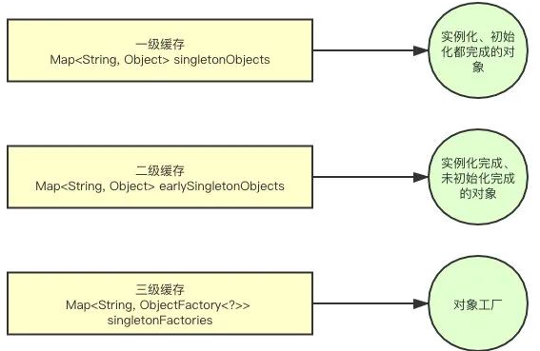

1. B对象互相依赖，

创建A开始==》发现依赖B对象==》创建对象B==》三级缓存种拿到A对象工厂==》拿到A的半成品对象==》将半成品A对象注入到B对象中==》将半成品对象A放到二级缓存==》完成B对象的创建==》将创建好的B对象注入进A对象，并放进一级缓存==》将二级缓存中的半成品A对象删除

### 为什么要三级缓存？二级不行吗？

不可以，主要是为了生成代理对象。

因为三级缓存中放的是生成具体对象的匿名内部类，他可以生成代理对象，也可以是普通的实例对象。

使用三级缓存主要是为了保证不管什么时候使用的都是一个对象。

假设只有二级缓存的情况，往二级缓存中放的显示一个普通的Bean对象，BeanPostProcessor去生成代理对象之后，覆盖掉二级缓存中的普通Bean对象，那么多线程环境下可能取到的对象就不一致了。

### Spring Boot 启动流程吧？---doing

这个流程，网上一搜基本都是这张图了，我也不想再画一遍了。那其实主要的流程就几个步骤：

准备环境，根据不同的环境创建不同的Environment

准备、加载上下文，为不同的环境选择不同的Spring Context，然后加载资源，配置Bean

初始化，这个阶段刷新Spring Context，启动应用

最后结束流程

https://img2018.cnblogs.com/blog/1158841/201907/1158841-20190707171658626-1389392187.png

### Spring AOP 和 AspectJ AOP 有什么区别？

静态动态：

* AspectJ是在编译期间将切面代码编译到目标代码的，属于静态代理；
* Spring AOP是在运行期间通过代理生成目标类，属于动态代理。

性能：

* Spring AOP 只能在运行时织入，不需要单独编译，性能相比 AspectJ 编译织入的方式慢
* AspectJ 只支持编译前后和类加载时织入，性能更好，功能更加强大。

### JDK 动态代理和 CGLIB 代理有什么区别---doing

1）JDK代理底层原理是反射机制 ，在程序运行期间，可以访问、检测和修改其本身状态或行为的一种能力，使用反射我们可以调用任意一个类对象，以及类对象中包含的属性及方法。而 CGLib 是基于 ASM（一个 Java 字节码操作框架）而非反射实现的，它是通过实现子类的方式来完成调用的；拓展：看一下反射代码

2）JDK 是Java自带的，而CGLib 是需要加载第三方类的；

3）JDK Proxy 只能代理继承接口的类，而CGLib 还可以代理普通的class ，除开被关键字 final 修饰类。

### Spring事务管理的方式有几种？

1.编程式事务：在代码中硬编码（不推荐使用）。

2.声明式事务：在配置文件中配置（推荐使用），分为基于XML的声明式事务和基于注解的声明式事务。

### Spring框架中用到了哪些设计模式

1.工厂设计模式：Spring使用工厂模式通过BeanFactory和ApplicationContext创建bean对象。

2.代理设计模式：Spring AOP功能的实现。

3.单例设计模式：Spring中的bean默认都是单例的。

4.模板方法模式：Spring中的jdbcTemplate、hibernateTemplate等以Template结尾的对数据库操作的类，它们就使用到了模板模式。

5.包装器设计模式：我们的项目需要连接多个数据库，而且不同的客户在每次访问中根据需要会去访问不同的数据库。这种模式让我们可以根据客户的需求能够动态切换不同的数据源。

6.观察者模式：Spring事件驱动模型就是观察者模式很经典的一个应用。

7.适配器模式：Spring AOP的增强或通知（Advice）使用到了适配器模式、Spring MVC中也是用到了适配器模式适配Controller。

### Spring事务中的隔离级别有哪几种？

在TransactionDefinition接口中定义了五个表示隔离级别的常量：

* **ISOLATION_DEFAULT：**使用后端数据库默认的隔离级别，Mysql默认采用的REPEATABLE_READ隔离级别；Oracle默认采用的READ_COMMITTED隔离级别。
* **ISOLATION_READ_UNCOMMITTED：**最低的隔离级别，允许读取尚未提交的数据变更，可能会导致脏读、幻读或不可重复读。
* **ISOLATION_READ_COMMITTED：**允许读取并发事务已经提交的数据，可以阻止脏读，但是幻读或不可重复读仍有可能发生
* **ISOLATION_REPEATABLE_READ：**对同一字段的多次读取结果都是一致的，除非数据是被本身事务自己所修改，可以阻止脏读和不可重复读，但幻读仍有可能发生。
* **ISOLATION_SERIALIZABLE：**最高的隔离级别，完全服从ACID的隔离级别。所有的事务依次逐个执行，这样事务之间就完全不可能产生干扰，也就是说，该级别可以防止脏读、不可重复读以及幻读。但是这将严重影响程序的性能。通常情况下也不会用到该级别。

### Spring事务中有哪几种事务传播行为？

在TransactionDefinition接口中定义了八个表示事务传播行为的常量。

支持当前事务的情况：

* **PROPAGATION_REQUIRED：**如果当前存在事务，则加入该事务；如果当前没有事务，则创建一个新的事务。
* **PROPAGATION_SUPPORTS：** 如果当前存在事务，则加入该事务；如果当前没有事务，则以非事务的方式继续运行。
* **PROPAGATION_MANDATORY：** 如果当前存在事务，则加入该事务；如果当前没有事务，则抛出异常。（MANDATORY：强制性）。
* 不支持当前事务的情况：
* **PROPAGATION_REQUIRES_NEW：** 创建一个新的事务，如果当前存在事务，则把当前事务挂起。
* **PROPAGATION_NOT_SUPPORTED：** 以非事务方式运行，如果当前存在事务，则把当前事务挂起。
* **PROPAGATION_NEVER：** 以非事务方式运行，如果当前存在事务，则抛出异常。
* 其他情况：
* **PROPAGATION_NESTED：** 如果当前存在事务，则创建一个事务作为当前事务的嵌套事务来运行；如果当前没有事务，则该取值等价于PROPAGATION_REQUIRED。

### @Transactional注解失效的场景

* 数据库不支持：MyISAM 引擎是不支持事务操作的，InnoDB 才是支持事务的引擎
* 方法不是public
* 自身调用，实际上是this.进行调用，没有进行动态代理
* 被try死了
* 配置了【NOT_SUPPORTED】类型，propagation = Propagation.NOT_SUPPORTED
* 抛出异常为Err，捕获是Exception

### 拦截器和过滤器区别

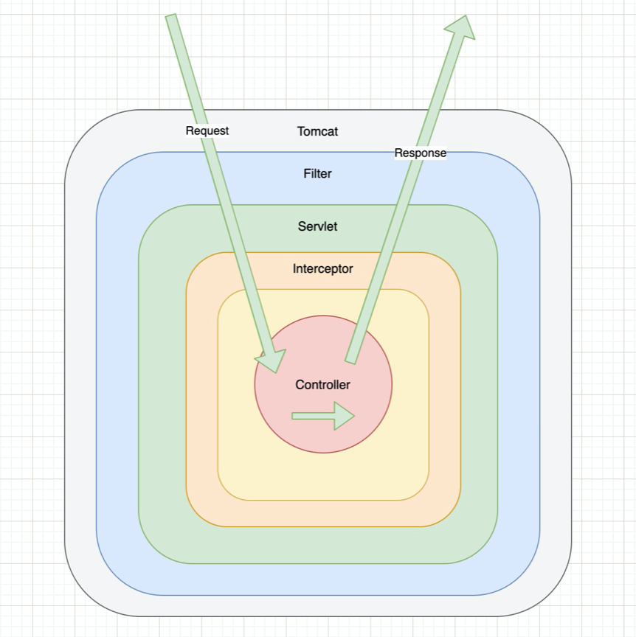

* 本质：拦截器是基于java的反射机制的，而过滤器是基本函数回调。
* 依赖：拦截器不依赖于servlet容器，过滤器依赖于servlet容器
* 范围：拦截器只能对action请求起作用，过滤器可以对几乎所有的请求起作用
* 访问：拦截器可以访问action上下文、值栈里的对象，而过滤器不能访问
* 调用：在action的生命周期中，拦截器可以被多次调用，而过滤器只能在容器初始化时被调用过一次。

### 如何实现自定义注解

1. 利用@Interface关键字定义注解，并标注元注解
2. 定义注解属性
3. 利用动态代理、反射机制进行动态解析与逻辑的实现

元注解：

* **@Retention 定义该注解的生命周期**

RetentionPolicy.SOURCE ：作用于源码阶段，比如常见的 @Override, @SuppressWarnings；

RetentionPolicy.CLASS ：作用于字节码阶段

RetentionPolicy.RUNTIME ：作用于运行阶段

* **@Target 定义该注解的作用范围**

ElementType.TYPE ：用于注解到类，接口、枚举类

ElementType.FIELD：字段，包括枚举类常量

ElementType.METHOD：方法声明

ElementType.PARAMETER：参数声明

ElementType.CONSTRUCTOR：构造器声明

ElementType.LOCAL_VARIABLE ：局部变量声明

ElementType.ANNOTATION_TYPE ：用于注解声明，即注解的注解，元注解

ElementType.PACKAGE ：包声明

* **其他注解**

@Document 注解将生成到javadoc中

@Deprecated  表示过时的类

@Inherited 是否允许子类继承该注解

@SuppressWarnings 编译器忽略掉无法识别的警告名

@Override 标注的方法重载了父类的方法

## SpringCloud

### 核心模块

1. **Netflix五大战将：**

* Eureka：服务治理组件，包括服务端的注册中心和客户端的服务发现机制
* Zuul：API网关组件，对请求提供路由及过滤功能。Spring Cloud Config，外部配置集中管理
* Ribbon：负载均衡的服务调用组件，具有多种负载均衡调用策略
* Feign：基于Ribbon和Hystrix的声明式服务调用组件
* Hystrix：服务容错组件，实现了断路器模式，为依赖服务的出错和延迟提供了容错能力

1. Spring Cloud Gateway，是Spring Cloud官方推出的第二代网关框架，取代Zuul网关。网关作为流量的，在微服务系统中有着非常作用，网关常见的功能有路由转发、权限校验、限流控制等作用。使用了一个RouteLocatorBuilder的bean去创建路由，除了创建路由RouteLocatorBuilder可以让你添加各种predicates和filters，predicates断言的意思，顾名思义就是根据具体的请求的规则，由具体的route去处理，filters是各种过滤器，用来对请求做各种判断和修改。
2. Spring Cloud Stream轻量级事件驱动微服务框架，可以使用简单的声明式模型来发送及接收消息，主要实现为Apache Kafka及RabbitMQ。
3. Spring Cloud Bus，用于传播集群状态变化的消息总线，使用轻量级消息代理链接分布式系统中的节点，可以用来动态刷新集群中的服务配置。

### Eureka原理（---doing加强）

• **服务注册 Register**：当 Eureka 客户端向 Eureka Server 注册时，它提供自身的元数据，比如IP地址、端口，运行状况指示符URL，主页等。

• **服务续约 Renew**：Eureka 客户会每隔30秒(默认情况下)发送一次心跳来续约。 通过续约来告知 Eureka Server该 Eureka 客户仍然存在，没有出现问题。 正常情况下，如果 Eureka Server 在90秒没有收到 Eureka 客户的续约，它会将实例从其注册表中删除。

• **获取注册列表信息 Fetch Registries**： Eureka 客户端从服务器获取注册表信息，并将其缓存在本地。客户端会使用该信息查找其他服务，从而进行远程调用。该注册列表信息定期（每30秒钟）更新一次。每次返回注册列表信息可能与 Eureka 客户端的缓存信息不同, Eureka 客户端自动处理。如果由于某种原因导致注册列表信息不能及时匹配，Eureka 客户端则会重新获取整个注册表信息。 Eureka 服务器缓存注册列表信息，整个注册表以及每个应用程序的信息进行了压缩，压缩内容和没有压缩的内容完全相同。Eureka 客户端和 Eureka 服务器可以使用JSON / XML格式进行通讯。在默认的情况下 Eureka 客户端使用压缩 JSON 格式来获取注册列表的信息。

• **服务下线 Cancel**：Eureka客户端在程序关闭时向Eureka服务器发送取消请求。 发送请求后，该客户端实例信息将从服务器的实例注册表中删除。该下线请求不会自动完成，它需要调用以下内容：DiscoveryManager.getInstance().shutdownComponent();

• **服务剔除 Eviction**： 在默认的情况下，当Eureka客户端连续90秒(3个续约周期)没有向Eureka服务器发送服务续约，即心跳，Eureka服务器会将该服务实例从服务注册列表删除，即服务剔除。

### Eureka自我保护机制

如果在15分钟内超过85%的客户端节点都没有正常的心跳，那么Eureka就认为客户端与注册中心出现了网络故障，Eureka Server自动进入自我保护机制，此时会出现以下几种情况：

1）Eureka Server不再从注册列表中移除因为长时间没收到心跳而应该过期的服务。

2）Eureka Server仍然能够接受新服务的注册和查询请求，但是不会被同步到其它节点上，保证当前节点依然可用。

3）当网络稳定时，当前Eureka Server新的注册信息会被同步到其它节点中。

### Eureka Server 的数据存储

Eureka Server 的数据存储层是双层的 ConcurrentHashMap

private final ConcurrentHashMap<String, Map<String, Lease<InstanceInfo>>> registry= new ConcurrentHashMap<String, Map<String, Lease<InstanceInfo>>>();

1

第一层的 ConcurrentHashMap 的 key=spring.application.name 也就是客户端实例注册的应用名；value 为嵌套的 ConcurrentHashMap。

第二层嵌套的 ConcurrentHashMap 的 key=instanceId 也就是服务的唯一实例 ID，value 为 Lease 对象，Lease 对象存储着这个实例的所有注册信息，包括 ip 、端口、属性等。

### Eureka和ZooKeeper都可以提供服务注册与发现的功能,请说说两个的区别

1）ZooKeeper保证的是CP,Eureka保证的是AP  
ZooKeeper在选举期间注册服务瘫痪,虽然服务最终会恢复,但是选举期间不可用的  
Eureka各个节点是平等关系,只要有一台Eureka就可以保证服务可用,而查询到的数据并不是最新的  
自我保护机制会导致：  
Eureka不再从注册列表移除因长时间没收到心跳而应该过期的服务  
Eureka仍然能够接受新服务的注册和查询请求,但是不会被同步到其他节点(高可用)  
当网络稳定时,当前实例新的注册信息会被同步到其他节点中(最终一致性)  
Eureka可以很好的应对因网络故障导致部分节点失去联系的情况,而不会像ZooKeeper一样使得整个注册系统瘫痪  
2）ZooKeeper有Leader和Follower角色,Eureka各个节点平等  
3）ZooKeeper采用过半数存活原则,Eureka采用自我保护机制解决分区问题  
4）Eureka本质上是一个工程,而ZooKeeper只是一个进程

### Feign的优点

restTemplate风格，调用简洁方便

### Feign服务之间怎样进行调用？

* 1. 引包
  2. 启动方法上添加@EnableFeignClients
  3. 调用方法上添加@FeignClient(value = "cyclothes-personal")

Feign可以开启压缩GZIP传输，二进制，接收的时候需要用二进制数组接收

### Ribbon负责均衡策略有哪些？

注解是@LoadBalance

• 随机 (Random)

• 轮询 (RoundRobin)

• 一致性哈希 (ConsistentHash)

• 哈希 (Hash)

• 加权（Weighted）

### 什么是服务熔断?什么是服务降级

在复杂的分布式系统中,微服务之间的相互调用,有可能出现各种各样的原因导致服务的阻塞,在高并发场景下,服务的阻塞意味着线程的阻塞,导致当前线程不可用,服务器的线程全部阻塞,导致服务器崩溃,由于服务之间的调用关系是同步的,会对整个微服务系统造成服务雪崩，为了解决某个微服务的调用响应时间过长或者不可用进而占用越来越多的系统资源引起雪崩效应就需要进行服务熔断和服务降级处理。  
所谓的服务熔断指的是某个服务故障或异常一起类似显示世界中的“保险丝"当某个异常条件被触发就直接熔断整个服务，而不是一直等到此服务超时。  
服务熔断就是相当于我们电闸的保险丝,一旦发生服务雪崩的,就会熔断整个服务,通过维护一个自己的线程池,当线程达到阈值的时候就启动服务降级,如果其他请求继续访问就直接返回fallback的默认值。

### SpringCloud和Dubbo比较

* **定位不同：**Dubbo的定义是一款RPC框架，而SpringCloud目标是微服务架构下的一站式解决方案
* **服务的调用方式：**Dubbo底层使用的Netty-NIO框架，是基于TCP协议，配合Hession序列化完成的RPC通信，而SpringCloud是基于HTTP协议+Rest接口调用远程过程的通讯，Http请求由更大的保温，占用带宽更多，但是REST比RPC更加灵活，服务提供方和调用方的依赖只靠一纸契约，不存在代码级别的强依赖，，这在强调快速演化的微服务环境下，显得更适合，所以注重传输速度还是方便灵活，具体情况具体讨论
* **服务的注册中心：**Dubbo使用了第三方的ZooKeeper（保证CP），SpringCloud使用Eureka（保证AP）
* **网关：**Dubbo通过其他第三方技术的整合，SpringCloud有Zuul路由

### 服务如何实现高可用

1. 降级
2. 容错
3. 限流

* 固定窗口算法
* 滑动算法
* 令牌通
* 漏桶算法

1. 超时重试

### 微服务优点，分别如下

* 是每个微服务组件都是简单灵活的，能够独立部署。不再像以前一样，应用需要一个庞大的应用服务器来支撑。
* 可以由一个小团队负责更专注专业，相应的也就更高效可靠。
* 微服务之间是松耦合的，微服务内部是高内聚的，每个微服务很容易按需扩展。
* 微服务架构与语言工具无关，自由选择合适的语言和工具，高效的完成业务目标即可。

### AKF拆分原则

* AKF扩展立方体(参考《The Art of Scalability》)，是一个叫AKF的公司的技术专家抽象总结的应用扩展的三个维度。理论上按照这三个扩展模式，可以将一个单体系统，进行无限扩展。
* X 轴 ：指的是水平复制，很好理解，就是讲单体系统多运行几个实例，做个集群加负载均衡的模式。
* Z 轴 ：是基于类似的数据分区，比如一个互联网打车应用突然或了，用户量激增，集群模式撑不住了，那就按照用户请求的地区进行数据分区，北京、上海、四川等多建几个集群。
* Y 轴 ：就是我们所说的微服务的拆分模式，就是基于不同的业务拆分。
* 场景说明：比如打车应用，一个集群撑不住时，分了多个集群，后来用户激增还是不够用，经过分析发现是乘客和车主访问量很大，就将打车应用拆成了三个乘客服务、车主服务、支付服务。三个服务的业务特点各不相同，独立维护，各自都可以再次按需扩展。
* 参考：https://www.cnblogs.com/stulzq/p/8573828.html

### CAP理论

* 一致性（Consistency）在分布式系统中的所有数据备份，在同一时刻是否同样的值
* 可用性（Availability）保证每个请求不管成功或者失败都有响应
* 分区容错性（Partition tolerance）系统中任意信息的丢失或失败不会影响系统的继续运作

### 分布式锁

一般有三种实现方式：

* 数据库锁；
* 基于Redis的分布式锁；
* 基于ZooKeeper的分布式锁。

### 分布式事务（---doing加强）

<https://zhuanlan.zhihu.com/p/100279671>

https://zhuanlan.zhihu.com/p/183753774

**CAP定理**

**场景：**

* 分库分表
* 微服务

**方案：**

1）2PC

2PC 即两阶段提交协议，是将整个事务流程分为两个阶段，准备阶段（Prepare phase）、提交阶段（commit phase），2 是指两个阶段，P 是指准备阶段，C 是指提交阶段。

举例：张三和李四好久不见，老友约起聚餐，饭店老板要求先买单，才能出票。这时张三和李四分别抱怨近况不如意，囊中羞涩，都不愿意请客，这时只能AA。只有张三和李四都付款，老板才能出票安排就餐。但由于张三和李四都是铁公鸡，形成了尴尬的一幕：

准备阶段：老板要求张三付款，张三付款。老板要求李四付款，李四付款。

提交阶段：老板出票，两人拿票纷纷落座就餐。

例子中形成了一个事务，若张三或李四其中一人拒绝付款，或钱不够，店老板都不会给出票，并且会把已收款退回。

整个事务过程由事务管理器和参与者组成，店老板就是事务管理器，张三、李四就是事务参与者，事务管理器负责决策整个分布式事务的提交和回滚，事务参与者负责自己本地事务的提交和回滚。

在计算机中部分关系数据库如 Oracle、MySQL 支持两阶段提交协议，如下图：

1. 准备阶段（Prepare phase）：事务管理器给每个参与者发送 Prepare 消息，每个数据库参与者在本地执行事务，并写本地的 Undo/Redo 日志，此时事务没有提交。（Undo 日志是记录修改前的数据，用于数据库回滚，Redo 日志是记录修改后的数据，用于提交事务后写入数据文件）
2. 提交阶段（commit phase）：如果事务管理器收到了参与者的执行失败或者超时消息时，直接给每个参与者发送回滚（Rollback）消息；否则，发送提交（Commit）消息；参与者根据事务管理器的指令执行提交或者回滚操作，并释放事务处理过程中使用的锁资源。注意：**必须在最后阶段释放锁资源**。

下图展示了2PC的两个阶段，分成功和失败两个情况说明：

* 成功情况

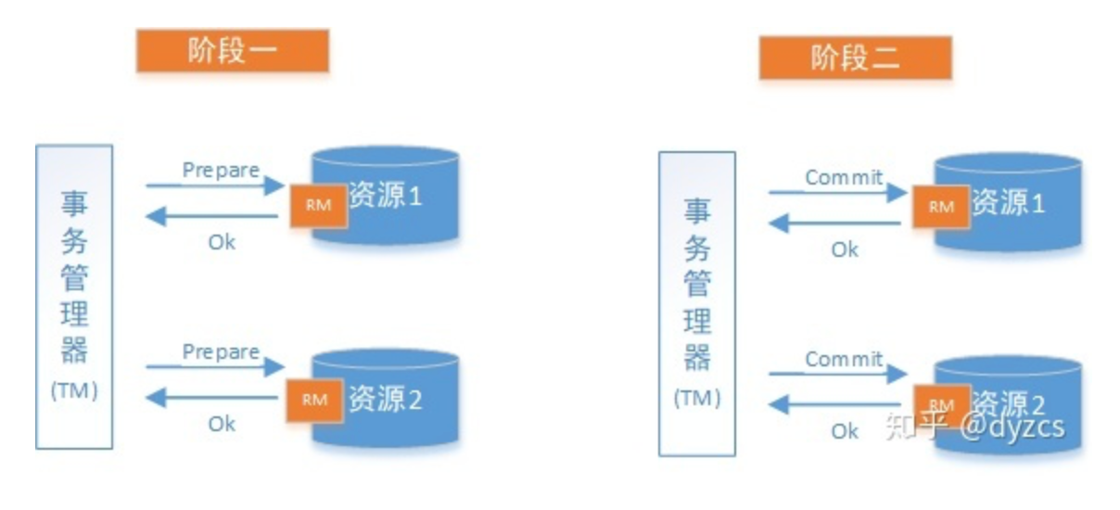

* 失败情况

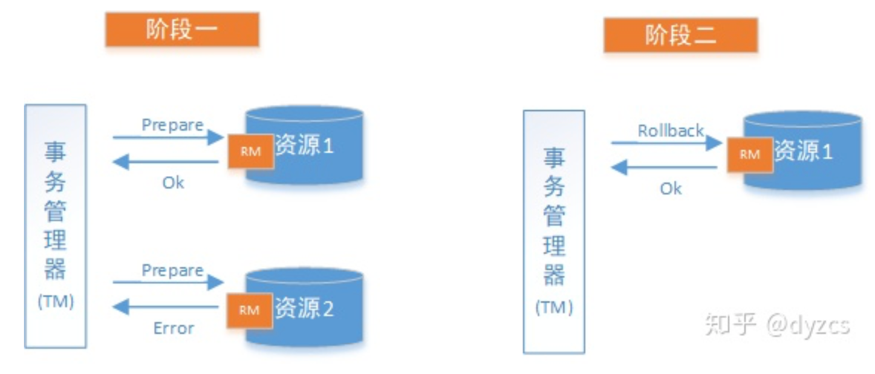

2）TCC

TCC的 全称是：

* Try(尝试)
* Confirm(确认/提交)
* Cancel(回滚)

TCC 是 Try、Conﬁrm、Cancel 三个词语的缩写，TCC 要求每个分支事务实现三个操作：预处理 Try、确认 Conﬁrm、撤销 Cancel。Try 操作做业务检查及资源预留，Conﬁrm 做业务确认操作，Cancel 实现一个与 Try 相反的操作即回滚操作。TM 首先发起所有的分支事务的 Try 操作，任何一个分支事务的Try操作执行失败，TM 将会发起所有分支事务的 Cancel 操作，若 Try 操作全部成功，TM 将会发起所有分支事务的 Conﬁrm 操作，其中 Conﬁrm/Cancel 操作若执行失败，TM 会进行重试。

TCC 分为三个阶段：

1. **Try** 阶段是做完业务检查（一致性）及资源预留（隔离），此阶段仅是一个初步操作，它和后续的 Conﬁrm 一起才能真正构成一个完整的业务逻辑。
2. **Confirm** 阶段是做确认提交，Try 阶段所有分支事务执行成功后开始执行 Conﬁrm。通常情况下，采用 TCC 则认为 Conﬁrm 阶段是不会出错的。即：只要 Try 成功，Conﬁrm 一定成功。若 Conﬁrm 阶段真的出错了，需引入重试机制或人工处理。
3. **Cancel** 阶段是在业务执行错误需要回滚的状态下执行分支事务的业务取消，预留资源释放。通常情况下，采用 TCC 则认为 Cancel 阶段也是一定成功的。若 Cancel 阶段真的出错了，需引入重试机制或人工处理。

这个其实是用到了补偿的概念，分为了三个阶段：

* Try 阶段：这个阶段说的是对各个服务的资源做检测以及对资源进行锁定或者预留。
* Confirm 阶段：这个阶段说的是在各个服务中执行实际的操作。
* CANCEL 阶段：如果任何一个服务的业务方法执行出错，那么这里就需要进行补偿，就是执行已经执行成功的业务逻辑的回滚操作。

3）本地消息表

4）RocketMQ事务消息

**5）Seata分布式事务方案**

Seata 是由阿里中间件团队发起的开源项目

Seata 的设计思想如下：

Seata 的设计目标其一是对业务无侵入，因此从业务无侵入的 2PC 方案着手，在**传统 2PC**的基础上演进，并解决 2PC 方案面临的问题。

Seata 把一个分布式事务理解成一个包含了若干**分支事务**的**全局事务**。全局事务的职责是协调其下管辖的分支事务达成一致，要么一起成功提交，要么一起失败回滚。此外，通常分支事务本身就是一个关系数据库的本地事务，下图是全局事务与分支事务的关系图：

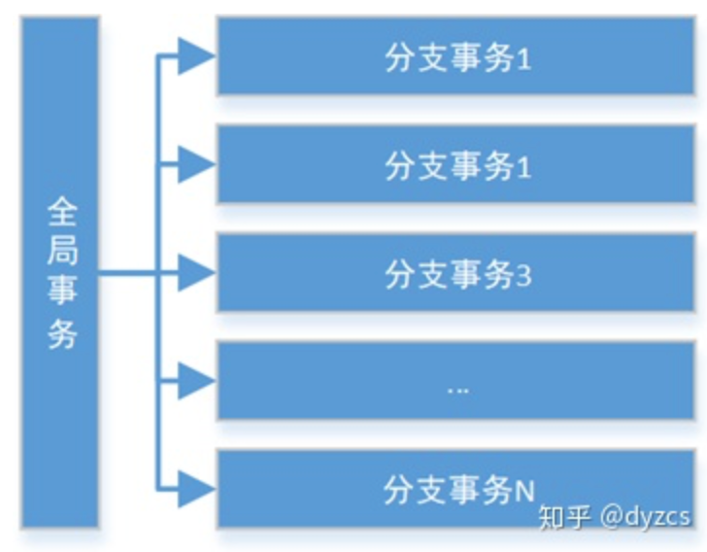

与传统 2PC 的模型类似，Seata 定义了 3 个组件来协议分布式事务的处理过程：

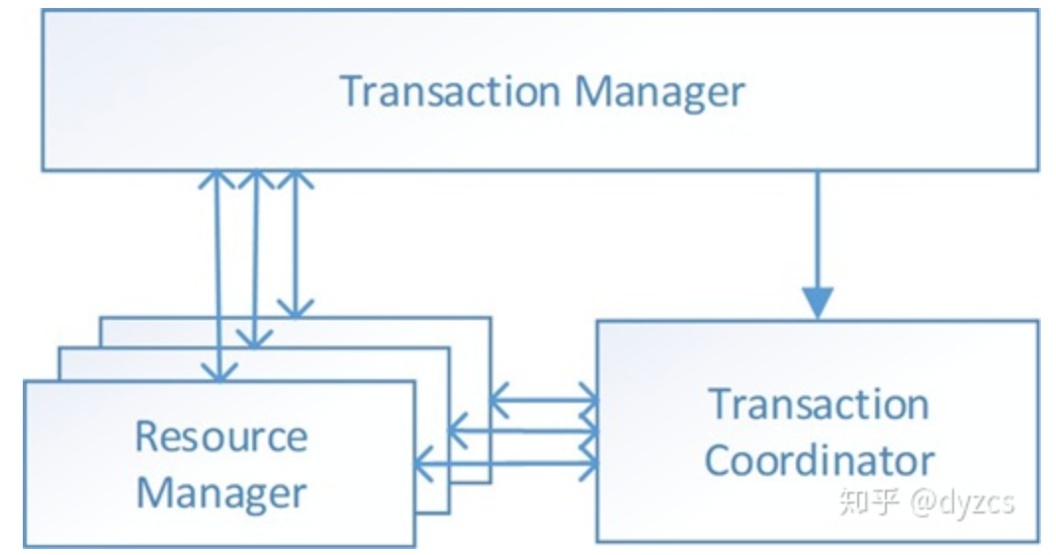

* Transaction Coordinator（TC）：事务协调器，它是独立的中间件，需要独立部署运行，它维护全局事务的运行状态，接收 TM 指令发起全局事务的提交与回滚，负责与 RM 通信协调各各分支事务的提交或回滚。
* Transaction Manager（TM）： 事务管理器，TM 需要嵌入应用程序中工作，它负责开启一个全局事务，并最终向 TC 发起全局提交或全局回滚的指令。
* Resource Manager（RM）：控制分支事务，负责分支注册、状态汇报，并接收事务协调器 TC 的指令，驱动分支（本地）事务的提交和回滚。

还拿新用户注册送积分举例Seata的分布式事务过程：

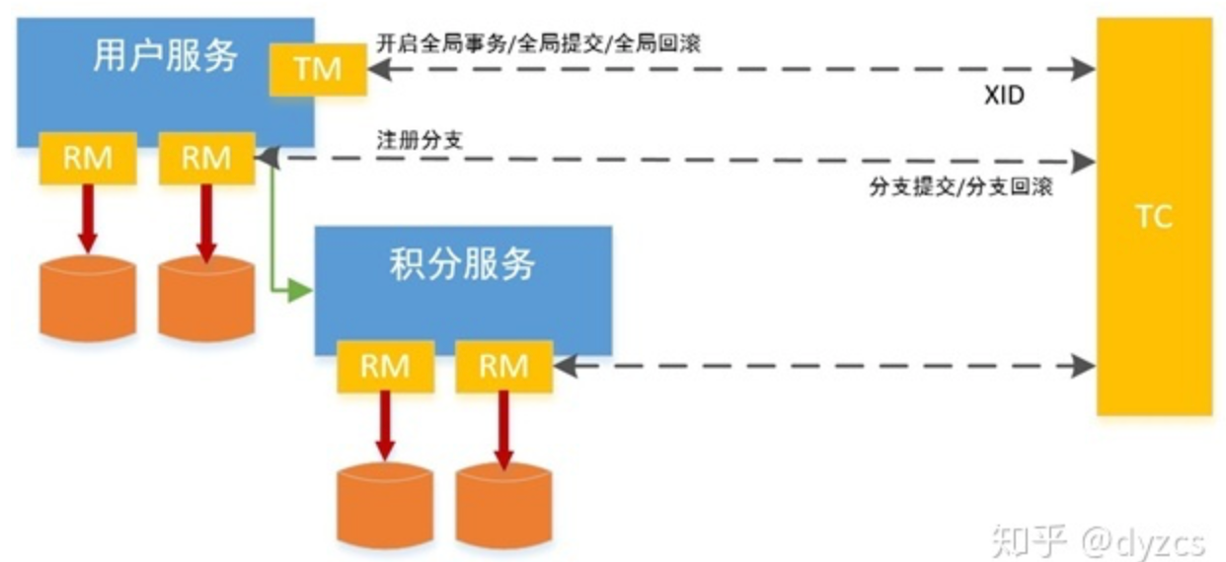

具体的执行流程如下：

1. 用户服务的 TM 向 TC 申请开启一个全局事务，全局事务创建成功并生成一个全局唯一的 XID。
2. 用户服务的 RM 向 TC 注册分支事务，该分支事务在用户服务执行新增用户逻辑，并将其纳入 XID 对应全局事务的管辖。
3. 用户服务执行分支事务，向用户表插入一条记录。
4. 逻辑执行到远程调用积分服务时（XID 在微服务调用链路的上下文中传播）。积分服务的 RM 向 TC 注册分支事务，该分支事务执行增加积分的逻辑，并将其纳入 XID 对应全局事务的管辖。
5. 积分服务执行分支事务，向积分记录表插入一条记录，执行完毕后，返回用户服务。
6. 用户服务分支事务执行完毕。
7. TM 向 TC 发起针对 XID 的全局提交或回滚决议。
8. TC 调度 XID 下管辖的全部分支事务完成提交或回滚请求。

重点：

https://zhuanlan.zhihu.com/p/263555694

https://www.cnblogs.com/savorboard/p/distributed-system-transaction-consistency.html

### 分布式缓存协议

升级

### Netty（---doing加强）

## Mybatis

### Mybatis只继承一个mapper就能实现，原理是什么？

1) MyBatis是面向Mapper接口编程的。一般情况下，一张表对应于一个SQL映射文件mapper.xml，一个SQL映射文件又对应于一个Mapper接口。

2）Mapper接口，它是没有实现类的。当调用接口方法的时候，它是采用了JDK的动态代理的方式，先从Configuration配置类MapperRegistry对象中获取Mapper接口和对应的代理对象工厂MapperProxyFactory，然后利用代理对象工厂MapperProxyFactory创建实际代理类MapperProxy，最后在实际代理类中通过MapperMethod类对象内保存的对应方法的信息，以及对应的SQL语句的信息进行分析，最终确定对应的增强方法进行调用。

### Mybatis工作原理

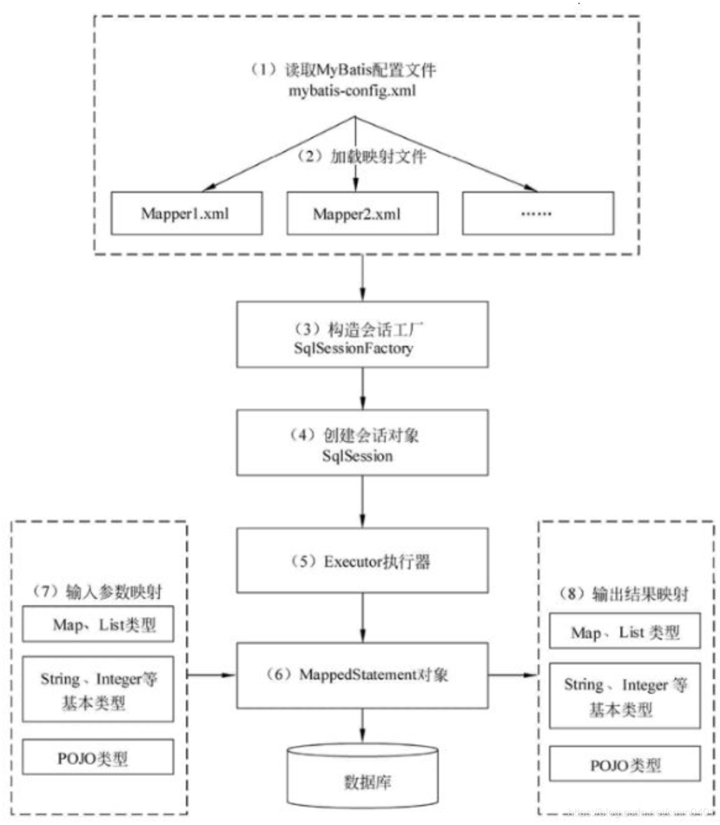

### MyBatis的执行流程大概可以分为八个步骤，分别是：

1）首先会读取MyBatis的配置文件【mybatis-config.xml】，配置文件中配置了MyBatis的运行时环境信息，例如数据库连接信息等。

2）然后会加载MyBatis的映射文件【xxxMapper.xml】，映射文件也就是SQL映射文件，SQL映射文件中配置了操作数据库的SQL语句，映射文件需要在【mybatis-config.xml】中加载。【mybatis-config.xml】中可以加载多个不同的映射文件，每个映射文件都对应着数据库中的一张表。

3）接着会通过MyBatis的配置文件构造出一个全局的会话工厂对象【SqlSessionFactory】。

4）再通过会话工厂对象来创建会话对象【SqlSession】，会话对象中包含了执行SQL语句的所有方法。

5）在执行SQL语句时，其底层使用的是一个执行器Executor接口来操作数据库，它将根据会话对象【SqlSession】传递过来的参数动态的生成需要执行的SQL语句，同时会负责查询缓存的维护。

6）在执行器【Executor】接口的执行方法中有一个MappedStatement对象，这个对象是对映射关系的封装，包括了输入参数映射和输出结果映射。

7）在输入参数映射中，输入参数可以是普通的基本数据类型，也可以是POJO类型、或者是Map/List等集合类型。输入参数映射的过程，类似于原生JDBC对preparedStatement对象设置参数的过程。

8）在输出结果映射中，输出结果可以是基本数据类型，也可以是POJO类型、或者是Map/List等集合类型。输出结果映射的过程，类似于原生JDBC对结果集做解析的过程。

### Mybatis都有哪些Executor执行器？它们之间的区别是什么？---重点

1）**SimpleExecutor**：每执行一次update或select，就开启一个Statement对象，用完立刻关闭Statement对象。

2）**ReuseExecutor**：执行update或select，以sql作为key查找Statement对象，存在就使用，不存在就创建，用完后，不关闭Statement对象，而是放置于Map内，供下一次使用。简言之，就是重复使用Statement对象。

3）**BatchExecutor**：执行update（没有select，JDBC批处理不支持select），将所有sql都添加到批处理中（addBatch()），等待统一执行（executeBatch()），它缓存了多个Statement对象，每个Statement对象都是addBatch()完毕后，等待逐一执行executeBatch()批处理。与JDBC批处理相同。

4）**CachingExecutor**：CachingExecutor是一个Executor接口的装饰器，它为Executor对象增加了二级缓存的相关功能，委托的执行器对象可以是SimpleExecutor、ReuseExecutor、BatchExecutor中任一一个。执行 update 方法前判断是否清空二级缓存；执行 query 方法前先在二级缓存中查询，命中失败再通过被代理类查询。

### Mybatis的一级、二级缓存

1）一级缓存: HashMap 本地缓存，其存储作用域为 Session级别，默认打开

2）二级缓存: 作用域为 Mapper(Namespace)，并且可自定义存储源，如 Ehcache。默认关闭

3）对于缓存数据更新机制，当某一个作用域(一级缓存 Session/二级缓存Namespaces)的进行了C/U/D 操作后，默认该作用域下所有 select 中的缓存将被 clear。

## JVM

### 内存模型

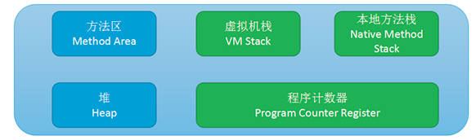

**堆：**此内存区域的唯一目的就是存放对象实例，几乎所有的对象实例都在这里分配内存。

从内存回收的角度来看，由于现在收集器基本都采用分代收集算法，所以 Java 堆中还可以细分为：新生代和老年代；新生代分为811；

参数： -Xmx 和 –Xms

**方法区：**用于存储已被虚拟机加载的类信息、常量、静态变量、即时编译器编译后的代码等数据。

**直接内存：**并不是虚拟机运行时数据区的一部分，也不是 Java 虚拟机规范中定义的内存区域。

在 JDK 1.4 中新加入了 NIO，引入了一种基于通道（Channel）与缓冲区（Buffer）的 I/O 方式，它可以使用 Native 函数库直接分配堆外内存，然后通过一个存储在 Java 堆中的 DirectByteBuffer 对象作为这块内存的引用进行操作。这样能在一些场景中显著提高性能，因为避免了在 Java 堆和 Native 堆中来回复制数据。

### 垃圾回收算法

* Mark-Sweep(标记-清除算法)：**标记-清除。**标记无用对象，然后进行清除回收。缺点：效率不高，无法清除垃圾碎片。
* Copying(复制算法)：**咔嚓一分为二，活着的对象复制到另一边，然后整体清除。**按照容量划分二个下·大小相等的内存区域，当一块用完的时候将活着的对象复制到另一块上，然后再把已使用的内存空间一次清理掉。缺点：内存使用率不高，只有原来的一半。
* Mark-compact(标记-整理算法)：**一边标记一边整理。**标记无用对象，让所有存活的对象都向一端移动，然后直接清除掉端边界以外的内存。

### 垃圾回收器

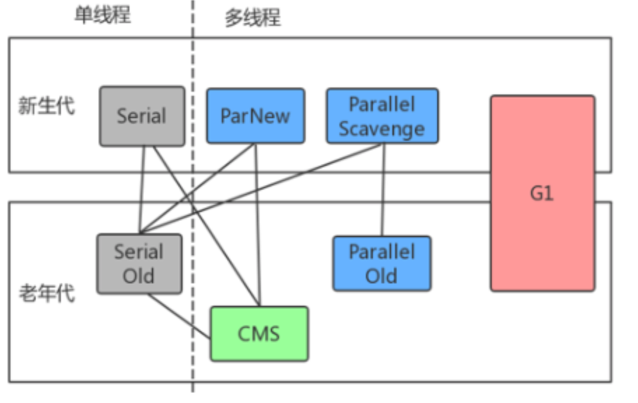

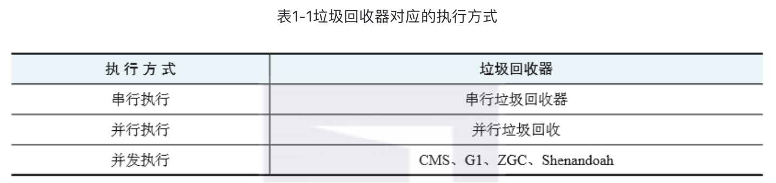

* 1. Serial收集器（复制算法): 新生代单线程收集器，标记和清理都是单线程，优点是简单高效；

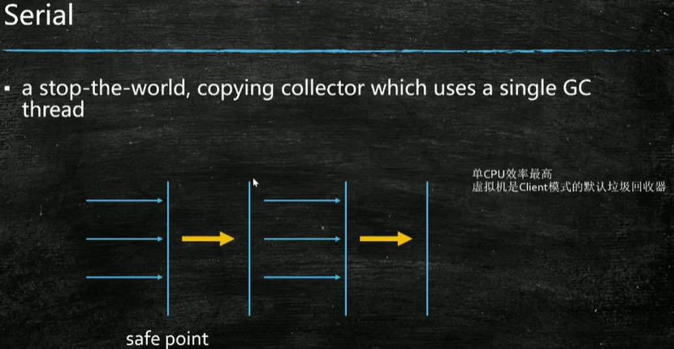

* 1. Serial Old收集器 (标记-整理算法): 老年代单线程收集器，Serial收集器的老年代版本；

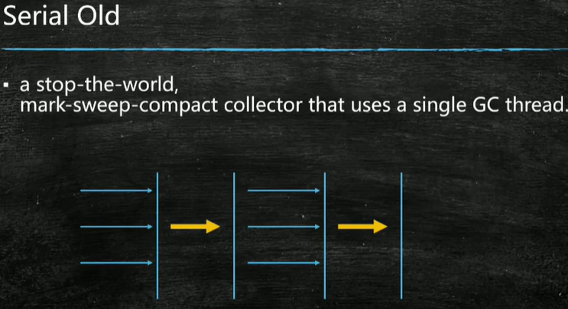

2-1）Parallel Scavenge收集器 (复制算法): 新生代并行收集器，追求高吞吐量，高效利用 CPU。吞吐量 = 用户线程时间/(用户线程时间+GC线程时间)，高吞吐量可以高效率的利用CPU时间，尽快完成程序的运算任务，适合后台应用等对交互相应要求不高的场景；

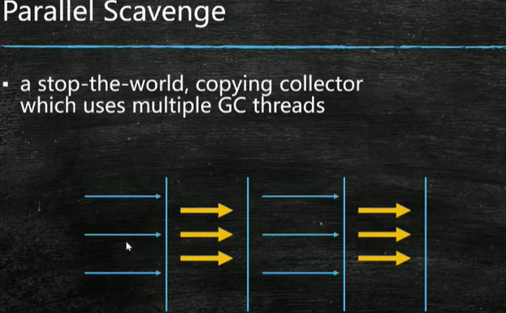

2-2）Parallel Old收集器 (标记-整理算法)： 老年代并行收集器，吞吐量优先，Parallel Scavenge收集器的老年代版本；

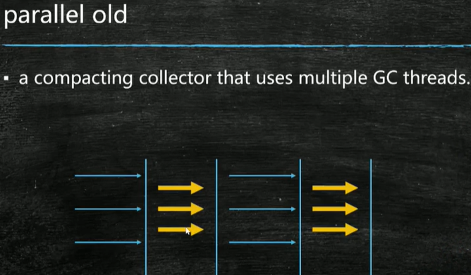

注意：1.8默认：PS+PO，推荐G1

* 1. ParNew收集器 (复制算法): 约等于Parallel Scavenge但是为了配合CMS做了

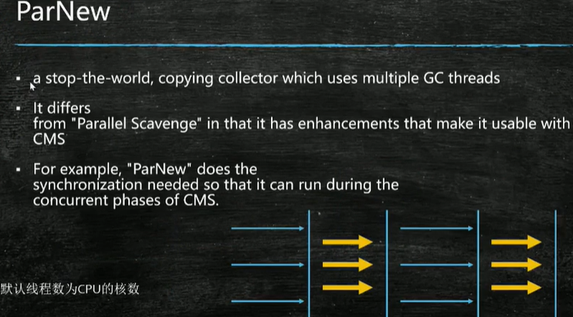

* 1. CMS(Concurrent Mark Sweep)收集器（标记-清除算法）： 主要分为6个阶段，但是学习4个阶段足够；

初始标记：短暂的单线程标记垃圾

并发标记：一边标记一边清除

重新标记：修正错标问题

并发清理：清理垃圾

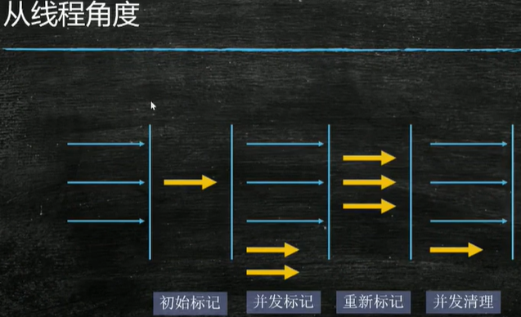

* G1(Garbage First)收集器 (标记-整理算法)： Java堆并行收集器，G1收集器是JDK1.7提供的一个新收集器，G1收集器基于“标记-整理”算法实现，也就是说不会产生内存碎片。此外，G1收集器不同于之前的收集器的一个重要特点是：G1回收的范围是整个Java堆(包括新生代，老年代)，而前六种收集器回收的范围仅限于新生代或老年代。

### G1垃圾回收器原理？---重点学习

### 常见垃圾回收器组合参数设定：(1.8)

* -XX:+UseSerialGC = Serial New (DefNew) + Serial Old

小型程序。默认情况下不会是这种选项，HotSpot会根据计算及配置和JDK版本自动选择收集器

* -XX:+UseParNewGC = ParNew + SerialOld

这个组合已经很少用（在某些版本中已经废弃）

* https://stackoverflow.com/questions/34962257/why-remove-support-for-parnewserialold-anddefnewcms-in-the-future
* -XX:+UseConc(urrent)MarkSweepGC = ParNew + CMS + Serial Old
* -XX:+UseParallelGC = Parallel Scavenge + Parallel Old (1.8默认) 【PS + SerialOld】
* -XX:+UseParallelOldGC = Parallel Scavenge + Parallel Old
* -XX:+UseG1GC = G1

### 对象的空间分配

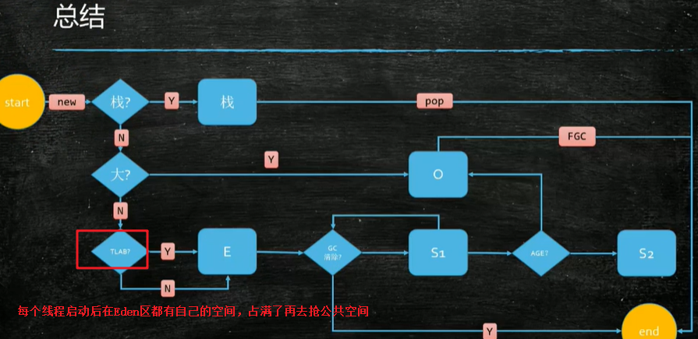

### 类的加载过程

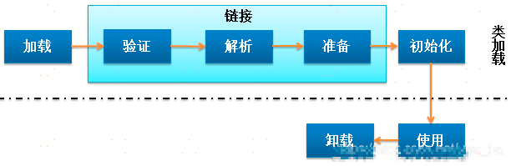

1）加载

在加载阶段，虚拟机需要完成以下3件事情：

通过一个类的全限定名来获取定义此类的二进制字节流

将这个字节流所代表的静态存储结构转化为方法区的运行时数据结构。

在内存中生成一个代表这个类的java.lang.Class对象，作为方法区这个类的各种数据的访问入口。

2）连接第一步：验证

确保被加载的类的正确性

文件格式验证：验证字节流是否符合Class文件格式的规范，如：是否以模数0xCAFEBABE开头、主次版本号是否在当前虚拟机处理范围内等等。

元数据验证：对字节码描述的信息进行语义分析，以保证其描述的信息符合Java语言规范的要求；如：这个类是否有父类，是否实现了父类的抽象方法，是否重写了父类的final方法，是否继承了被final修饰的类等等。

字节码验证：通过数据流和控制流分析，确定程序语义是合法的、符合逻辑的，如：操作数栈的数据类型与指令代码序列能配合工作，保证方法中的类型转换有效等等。

符号引用验证：确保解析动作能正确执行；如：通过符合引用能找到对应的类和方法，符号引用中类、属性、方法的访问性是否能被当前类访问等等。

验证阶段是非常重要的，但不是必须的。可以采用-Xverify:none参数来关闭大部分的类验证措施。

3）连接第二步：准备

为类变量分配内存并设置类变量初始值，这些内存都将在方法区中分配。对于该阶段有以下几点需要注意：

只对static修饰的静态变量进行内存分配、赋默认值（如0、0L、null、false等）。如static int a = 100;静态变量a就会在准备阶段被赋默认值0。

对final的静态字面值常量直接赋初值（赋初值不是赋默认值，如果不是字面值静态常量，那么会和静态变量一样赋默认值）。如static final int a = 666; 静态常量a就会在准备阶段被直接赋值为666

4）连接第三步：解析

解析阶段JVM将常量池中的符号引用替换为直接引用。准备阶段只是分配了内存，但是类变量并没有指向那一块内存，这一步就是完成实际指向的工作。

5）初始化

初始化阶段为类变量设置正确的初始值。

### Java 中都有哪些引用类型？

**强引用：New。**发生 gc 的时候不会被回收，只有当没有引用指向的时候才能被回收。当内存空间不足，Java虚拟机宁愿抛出OutOfMemoryError错误，使程序异常终止，也不回收这种对象（因为有引用指向）。

**软引用：**没有被直接引用的对象，当内存不足的时候会被回收。

SoftReference<byte[]> m=new SoftReference<>(new byte[1024*1024*10]);

场景：当有图片到内存中的时候，用软引用，当需要空间的时候将图片的空间清理出来

**弱引用：**垃圾回收器看见它就会把他干掉。WeakReference<M> m=new WeakReference<>(new M());

ThreadLocal 中有ThreadLocalMap，自己线程的Map，采用增加步长的方式进行

**虚引用**（幽灵引用/幻影引用）：无法通过虚引用获得对象，用 PhantomReference 实现虚引用，虚引用的用途是在 gc 时返回一个通知。

PhantomReference pr = new PhantomReference (object, queue);

场景：管理直接内存（堆外内存）为了实现零拷贝，否则堆外内存被无限暂满

### 三种类加载器

**启动类加载器(Bootstrap ClassLoader)：**又称为引导类加载器，由C++编写，无法通过程序得到。主要负责加载JAVA中的一些核心类库，主要是位于<JAVA_HOME>/lib/rt.jar中

**扩展类加载器(Extension ClassLoader)：**主要加载JAVA中的一些拓展类，位于<JAVA_HOME>/lib/ext中,是启动类加载器的子类

**应用程序类加载器(Application ClassLoader)：**又称为系统类加载器,主要用于加载CLASSPATH路径下我们自己写的类，是拓展类加载器的子类。

### 调优参数---重点

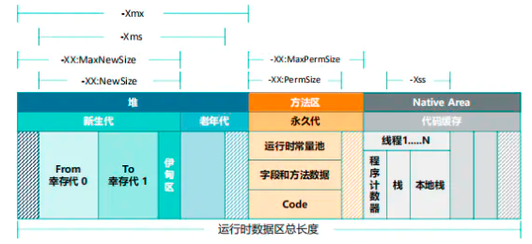

JVM 几个重要的参数：

-server -Xmx3g -Xms3g -XX:MaxPermSize=128m

-XX:NewRatio=1 新生代（Eden + 2*S）与老年代（不包括永久区）的比值

-XX:SurvivorRatio=8 2个Survivor区和Eden区的比值

-XX:+UseParallelGC

-XX:ParallelGCThreads=8

-XX:+UseParallelOldGC 这个是JAVA 6出现的参数选项

-XX:LargePageSizeInBytes=128m 内存页的大小， 不可设置过大， 会影响Perm的大小。

-XX:+UseFastAccessorMethods 原始类型的快速优化

-XX:+Disable‘’ExplicitGC 关闭System.gc()

### JVM内存调优

对JVM内存的系统级的调优主要的目的是减少GC的频率和Full GC的次数。 过多的GC和Full GC是会占用很多的系统资源（主要是CPU），影响系统的吞吐量。  
使用JDK提供的内存查看工具，比如JConsole和Java VisualVM。

1）监控GC的状态，使用各种JVM工具，查看当前日志，并且分析当前堆内存快照和gc日志，根据实际的情况看是否需要优化。  
2）通过JMX的MBean或者Java的jmap生成当前的Heap信息，并使用Visual VM或者Eclipse自带的Mat分析dump文件  
3）如果参数设置合理，没有超时日志，GC频率GC耗时都不高则没有GC优化的必要，如果GC时间超过1秒或者频繁GC，则必须优化  
4）调整GC类型和内存分配，使用1台和多台机器进行测试，进行性能的对比。再做修改，最后通过不断的试验和试错，分析并找到最合适的参数

### 导致Full GC一般由于以下几种情况

旧生代空间不足

调优时尽量让对象在新生代GC时被回收、让对象在新生代多存活一段时间和不要创建过大的对象及数组避免直接在旧生代创建对象

新生代设置过小

 一是新生代GC次数非常频繁，增大系统消耗；二是导致大对象直接进入旧生代，占据了旧生代剩余空间，诱发Full GC

2). 新生代设置过大

一是新生代设置过大会导致旧生代过小（堆总量一定），从而诱发Full GC；二是新生代GC耗时大幅度增加

3). Survivor设置过小

导致对象从eden直接到达旧生代

4). Survivor设置过大

导致eden过小，增加了GC频率

一般说来新生代占整个堆1/3比较合适

### GC策略的设置方式

1). 吞吐量优先 可由-XX:GCTimeRatio=n来设置

2). 暂停时间优先 可由-XX:MaxGCPauseRatio=n来设置

参考https://blog.csdn.net/Butterfly_resting/article/details/89705057

### OOM说一下？怎么排查？哪些会导致OOM? OOM出现在什么时候---重点

当JVM因为没有足够的内存来为对象分配空间并且垃圾回收器也已经没有空间可回收时，就会抛出这个error。

（没有空闲内存，并且垃圾收集器也无法提供更多内存。）

**怎么排查？**

首先可以查看服务器运行日志以及项目记录的日志，捕捉到内存溢出异常。

核心系统日志文件

**OOM出现在什么时候？哪些会导致OOM?**

java堆内存溢出，此种情况最常见，一般由于内存泄露或者堆的大小设。置不当引起。 可以通过虚拟机参数-Xms,-Xmx等修改。

（1）java永久代溢出，即方法区溢出了，因为永久代的大小是有限的，并且 JVM 对永久代垃圾回收（如，常量池回收、卸载不再需要的类型）非常不积极，所以当我们不断添加新类型的时候，永久代出现 OutOfMemoryError 也非常多见 ，尤其是在运行时存在大量动态类型生成的场合；（ＪＤＫ　８　已经没有方法区了，改为元数据区）

（2）JAVA虚拟机栈溢出，不会抛OOM error，一般是由于程序中存在死循环或者深度递归调用造成的，栈大小设置太小也会出现此种溢出。可以通过虚拟机参数-Xss来设置栈的大小。程序不断的进行递归调用，而且没有退出条件，就会导致不断地进行压栈。类似这种情况，JVM 实际会抛出 StackOverFlowError；当然，如果 JVM 试图去扩展栈空间的的时候失败，则会抛出 OutOfMemoryError。

（３）直接内存不足，也会导致 OOM

### JVM调优是一大块内容---doing

### 优化环境

有一个50万PV的资料类网站（从磁盘提取文档到内存）原服务器32位，1.5G 的堆，用户反馈网站比较缓慢，因此公司决定升级，新的服务器为64位，16G 的堆内存，结果用户反馈卡顿十分严重，反而比以前效率更低了

为什么原网站慢? 很多用户浏览数据，很多数据load到内存，内存不足，频繁GC，STW长，响应时间变慢

为什么会更卡顿？ 内存越大，FGC时间越长

咋办？ PS -> PN + CMS 或者 G1

### 系统CPU经常100%，如何调优？(面试高频) CPU100%那么一定有线程在占用系统资源---doing

找出哪个进程cpu高（top）

该进程中的哪个线程cpu高（top -Hp）

导出该线程的堆栈 (jstack)

查找哪个方法（栈帧）消耗时间 (jstack)

工作线程占比高 | 垃圾回收线程占比高

### 系统内存飙高，如何查找问题？（面试高频）---doing

导出堆内存 (jmap)

分析 (jhat jvisualvm mat jprofiler ... )

### 如何监控JVM

jstat jvisualvm jprofiler arthas top...

## 多线程

### ThreadLocal底层

里面new了一个当前线程的 ThreadLocalMap对象，然后将当前ThreadLocal自己作为Key，将set(*对象*)的*对象*作为value，放进当前的线程中，里面的对象只有当前线程可以拿到，其他线程不能拿到

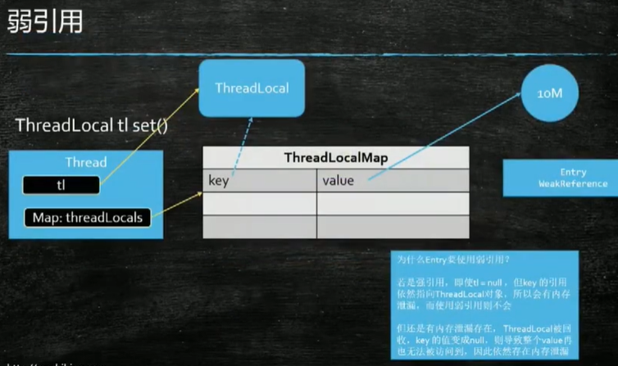

关于内存泄漏问题：

1. 不采用软引用会产生内存泄漏，因为当tl引用消失的时候key的引用还在，采用弱引用保证了tl引用消失，会立刻被回收器回收；
2. 当value为person的对象的时候，key消失了后，val还存在，person对象不能被回收，产生内存泄漏，所以当不用之后要调用remove方法，将对象清空掉

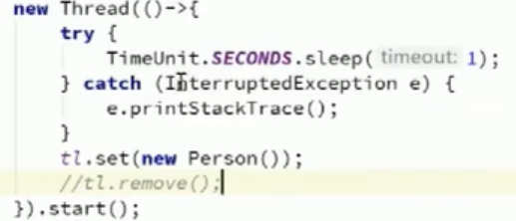

3）线程池中慎用ThreadLocal；多线程的时候如果忘记remove的时候，会拿到脏数据，时间长了会内存泄漏爆掉；

### ThreadLocal 如何解决 Hash 冲突？

采用线性探测的方式，初始化一个变量然后增加步长；

### ThreadLocal正确的使用方法

每次使用完ThreadLocal都调用它的remove()方法清除数据

将ThreadLocal变量定义成private static，这样就一直存在ThreadLocal的强引用，也就能保证任何时候都能通过ThreadLocal的弱引用访问到Entry的value值，进而清除掉 。

https://blog.csdn.net/Butterfly_resting/article/details/89639414

### Synchronized

用法：

* **修饰实例方法，作用于当前对象实例加锁，进入同步代码前要获得当前对象实例的锁**
* **修饰静态方法，作用于当前类对象加锁，进入同步代码前要获得当前类对象的锁** 。也就是给当前类加锁，会作用于类的所有对象实例，因为静态成员不属于任何一个实例对象，是类成员（ static 表明这是该类的一个静态资源，不管new了多少个对象，只有一份，所以对该类的所有对象都加了锁）。所以如果一个线程A调用一个实例对象的非静态 synchronized 方法，而线程B需要调用这个实例对象所属类的静态 synchronized 方法，是允许的，不会发生互斥现象，**因为访问静态 synchronized 方法占用的锁是当前类的锁，而访问非静态 synchronized 方法占用的锁是当前实例对象锁**。
* **修饰代码块，指定加锁对象，对给定对象加锁，进入同步代码库前要获得给定对象的锁。** 和 synchronized 方法一样，synchronized(this)代码块也是锁定当前对象的。synchronized 关键字加到 static 静态方法和 synchronized(class)代码块上都是是给 Class 类上锁。这里再提一下：synchronized关键字加到非 static 静态方法上是给对象实例上锁。另外需要注意的是：尽量不要使用 synchronized(String a) 因为JVM中，字符串常量池具有缓冲功能！

实质：

* 锁定是一个对象
* java源码层级：synchronized(o)
* 字节码层级：monitorenter moniterexit

优秀博客：https://blog.csdn.net/javazejian/article/details/72828483

### 锁是如何存储的

锁定的对象保存了锁的信息

synchronized(obj) ---->

Java对象三部分组成

1.对象头（对象标记（Mak Word），指向类的指针，数组长度（只有数组对象才有）），

2.实例数据，

3.【对齐填充】

对象标记（Mak Word）存储了对象和锁有关的信息

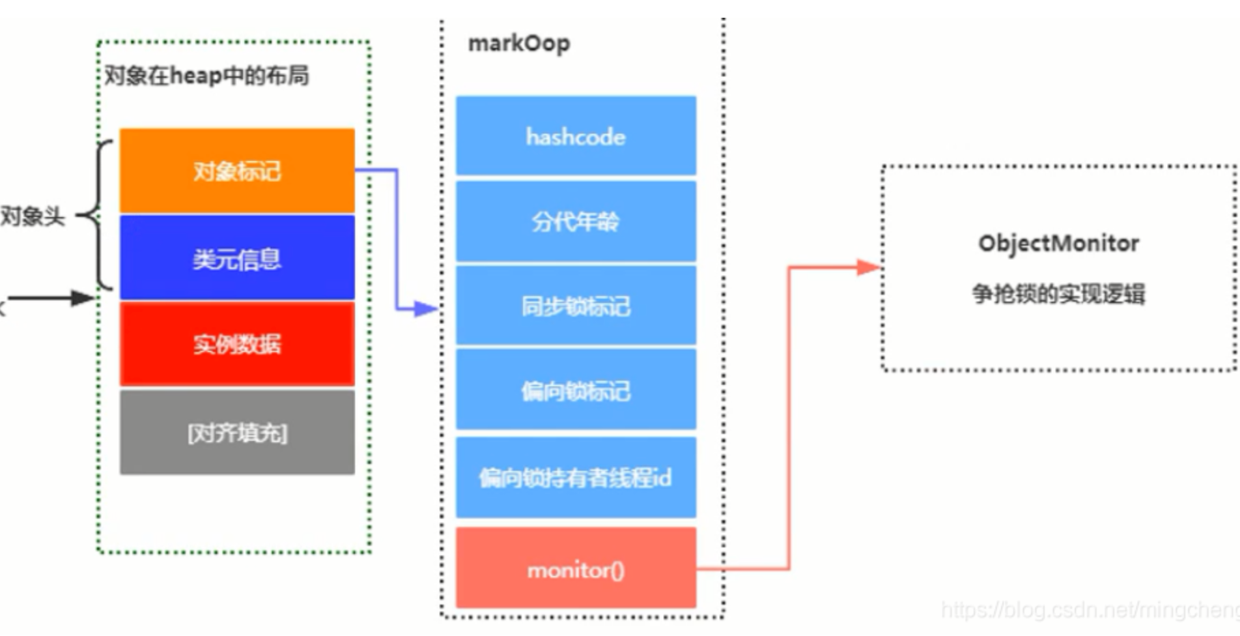

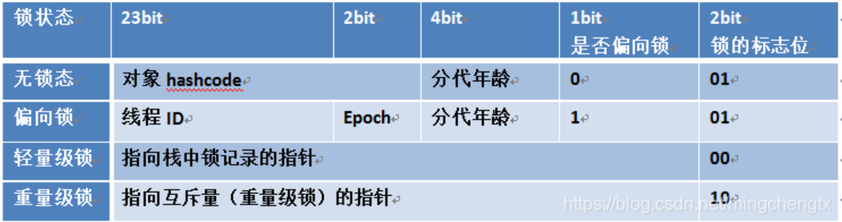

### JDK6之后对synchronized锁四个状态

无锁状态

偏向锁：越过锁竞争，直接占用资源

轻量级锁：由偏向锁升级而来，当存在第二个线程申请同一个锁对象时，偏向锁就会立即升级为轻量级锁。

重量级锁：当同一时间有多个线程竞争锁时，锁就会被升级成重量级锁，此时其申请锁带来的开销也就变大。

synchronized隐性锁是非公平锁，它无法保证等待的线程获取锁的顺序，ReentrantLook可以自己控制是否公平锁。

### ReentrantLock---doing

可重入锁，

公平锁（参数为true）：private static Lock lock = new ReentrantLock(true);

非公平锁：private static Lock lock = new ReentrantLock();

Trylock：尝试获取锁，如果获取到返回true，没有获取到，返回false

Lock：底层是CAS乐观锁，依赖AbstractQueuedSynchronizer类，把所有的请求线程构成一个CLH队列。而对该队列的操作均通过Lock-Free（CAS）操作。

ReentrantLock并不是一种替代内置加锁的方法，而是作为一种可选择的高级功能。

相比于synchronized，ReentrantLock在功能上更加丰富，它具有可重入、可中断、可限时、公平锁等特点。

配合latch使用；

注意：解锁需要在finally里面

### Voliate

* 保证可见性
* 防止指令重排序：内存屏障

### 线程池参数

|  |
| --- |
| public ThreadPoolExecutor(int corePoolSize,  int maximumPoolSize,  long keepAliveTime,  TimeUnit unit,  BlockingQueue<Runnable> workQueue,  ThreadFactory threadFactory,  RejectedExecutionHandler handler) {} |

corePoolSize：线程池核心线程大小

maximumPoolSize：线程池最大线程数量

keepAliveTime：空闲线程存活时间

TimeUnit unit：空闲线程存活时间单位

workQueue：工作队列

threadFactory：线程工厂，可以用来设定线程名、是否为daemon线程

handler：拒绝策略

### 线程池队列

①ArrayBlockingQueue

基于数组的有界阻塞队列，按FIFO排序。新任务进来后，会放到该队列的队尾，有界的数组可以防止资源耗尽问题。当线程池中线程数量达到corePoolSize后，再有新任务进来，则会将任务放入该队列的队尾，等待被调度。如果队列已经是满的，则创建一个新线程，如果线程数量已经达到maxPoolSize，则会执行拒绝策略。

②LinkedBlockingQuene

基于链表的无界阻塞队列（其实最大容量为Interger.MAX），按照FIFO排序。由于该队列的近似无界性，当线程池中线程数量达到corePoolSize后，再有新任务进来，会一直存入该队列，而不会去创建新线程直到maxPoolSize，因此使用该工作队列时，参数maxPoolSize其实是不起作用的。

③SynchronousQuene

一个不缓存任务的阻塞队列，生产者放入一个任务必须等到消费者取出这个任务。也就是说新任务进来时，不会缓存，而是直接被调度执行该任务，如果没有可用线程，则创建新线程，如果线程数量达到maxPoolSize，则执行拒绝策略。

④PriorityBlockingQueue

具有优先级的无界阻塞队列，优先级通过参数Comparator实现。

### 线程池拒绝策略

1. CallerRunsPolicy

该策略下，在调用者线程中直接执行被拒绝任务的run方法，除非线程池已经shutdown，则直接抛弃任务

1. AbortPolicy

该策略下，直接丢弃任务，并抛出RejectedExecutionException异常。

1. DiscardPolicy

该策略下，直接丢弃任务，什么都不做。

1. DiscardOldestPolicy

该策略下，抛弃进入队列最早的那个任务，然后尝试把这次拒绝的任务放入队列

### 线程池结合各个参数说一下应用场景

## Mysql部分

InnoDB产生死锁原因有哪几种？

### 三范式

1. 列原子，不可再分
2. 确保每列都和主键相关
3. 每列和主键直接相关而不是间接相关

### redo log，undo log，binlog

1. redo Log（重做日志）

是InnoDB引擎才有的，有点像是磁盘的缓存，当更新数据的时候，把数据写入redolog，当系统空闲或是redolog写满了的时候才再把redolog里的数据写入磁盘，直接写日志效率更高；在MySQL崩溃后的恢复，主要靠的就是redolog和binlog来对MySQL进行恢复的，保证数据的完整和一致。

1. binlog（归档日志）

MySQL Server层的MySQL恢复数据以及做备份库的重要依据。例如当我们想把数据恢复到今天8点整的状态，这时候就要依赖binlog；

1. undo log（回滚日志）

Undo Log 保证事务的原子性（在 InnoDB 引擎中，还用 Undo Log 来实现 MVCC），是一种用于撤销回退的日志，用于事务没提交之前，会先记录存放到 Undo 日志文件里，当事务回滚时或者数据库崩溃时，可以利用 Undo 日志回退事务

### 拓展

**重要的两阶段提交**

当我们更新数据时，两阶段提交的具体流程：

1. 更新操作先写入redolog，这时候这条log的状态是prepared状态
2. 再将逻辑日志写入binlog
3. 最后在binlog写好之后，把redolog里的这条日志的状态改为commit

**为什么要两段提交**

当数据库崩掉时可以保证恢复后数据的一致性

### MVCC

MVCC(Multi Version Concurrency Control的简称)，代表多版本并发控制，主要是为了提高数据库的并发性能

MVCC最大的优势：读不加锁，读写不冲突。在读多写少的OLTP应用中，读写不冲突是非常重要的，极大的增加了系统的并发性能

它的实现原理主要是版本链，undo日志 ，Read View 来实现的

MVCC是通过在每行记录后面保存两个隐藏的列来实现的。这两个列，一个保存了行的创建时间，一个保存行的过期时间（或删除时间）。当然存储的并不是实际的时间值，而是系统版本号（system version number)。每开始一个新的事务，系统版本号都会自动递增。事务开始时刻的系统版本号会作为事务的版本号，用来和查询到的每行记录的版本号进行比较。

参考：https://www.php.cn/mysql-tutorials-460111.html

### 数据类型

整数：int

小数：float，double，decimal(m,d)

日期：year，date，datetime，timestamp

文本：char，varchar，text

### 存储引擎

1. Innodb引擎：

* 事务，行锁，外键
* 数据和索引是集中存储的，.ibd
* B+树索引，Innodb 是索引组织表
* 支持hash索引

1. MyIASM引擎(原本Mysql的默认引擎

* 不支持事务，外键，支持表锁
* 三个文件：frm-表格定义、MYD(MYData)-数据文件、MYI(MYIndex)-索引文件
* 数据和索引是分别存储的，数据.MYD，索引.MYI
* B+树索引，myisam 是堆表
* 支持全文索引

3）MEMORY引擎：所有的数据都在内存中，数据的处理速度快，但是安全性不高。

### 索引有哪几种类型？

1）主键索引: 数据列不允许重复，不允许为NULL，一个表只能有一个主键。

2）唯一索引: 数据列不允许重复，允许为NULL值，一个表允许多个列创建唯一索引。

可以通过 ALTER TABLE table_name ADD UNIQUE (column); 创建唯一索引

可以通过 ALTER TABLE table_name ADD UNIQUE (column1,column2); 创建唯一组合索引

3）普通索引: 基本的索引类型，没有唯一性的限制，允许为NULL值。

可以通过ALTER TABLE table_name ADD INDEX index_name (column);创建普通索引

可以通过ALTER TABLE table_name ADD INDEX index_name(column1, column2, column3);创建组合索引

4）全文索引： 是目前搜索引擎使用的一种关键技术。

可以通过ALTER TABLE table_name ADD FULLTEXT (column);创建全文索引

### 聚簇索引&非聚簇索引

### 索引失效场景

① 以“%”开头的LIKE语句，模糊匹配

② OR语句前后没有同时使用索引

③ 数据类型出现隐式转化（如varchar不加单引号的话可能会自动转换为int型）

### 索引的数据结构（b树，hash）

InnoDB的索引类型目前只有两种：BTREE（B树）索引和HASH索引

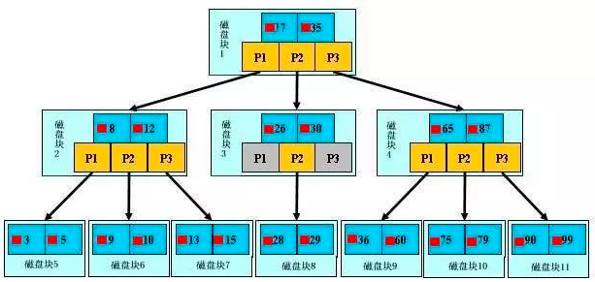

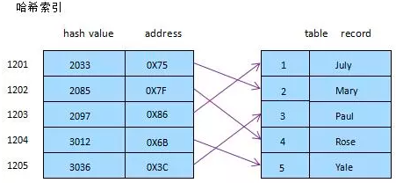

B+树索引：查找连续的数据

Hash索引：查找单条数据

### B树和B+树的区别

* 在B树中，你可以将键和值存放在内部节点和叶子节点；但在B+树中，内部节点都是键，没有值，叶子节点同时存放键和值。
* B+树的叶子节点有一条链相连，而B树的叶子节点各自独立。

### 事务的隔离级别

* Read uncommitted
* Read committed （Oracle默认）
* Repeatable read （Mysql默认）
* Serializable

### 什么是死锁？怎么解决？

1、如果不同程序会并发存取多个表，尽量约定以相同的顺序访问表，可以大大降低死锁机会。

2、在同一个事务中，尽可能做到一次锁定所需要的所有资源，减少死锁产生概率；

3、对于非常容易产生死锁的业务部分，可以尝试使用升级锁定颗粒度，通过表级锁定来减少死锁产生的概率；

如果业务处理不好可以用分布式事务锁或者使用乐观锁

### 数据库的乐观锁和悲观锁是什么？怎么实现的？

数据库管理系统（DBMS）中的并发控制的任务是确保在多个事务同时存取数据库中同一数据时不破坏事务的隔离性和统一性以及数据库的统一性。乐观并发控制（乐观锁）和悲观并发控制（悲观锁）是并发控制主要采用的技术手段。

**悲观锁：**假定会发生并发冲突，屏蔽一切可能违反数据完整性的操作。在查询完数据的时候就把事务锁起来，直到提交事务。实现方式：使用数据库中的锁机制

**乐观锁：**假设不会发生并发冲突，只在提交操作时检查是否违反数据完整性。在修改数据的时候把事务锁起来，通过version的方式来进行锁定。实现方式：乐一般会使用版本号机制或CAS算法实现。

**两种锁的使用场景**

* 乐观锁 （多读场景）
* 悲观锁 （多写场景）

### 大表数据查询，怎么优化

* 优化shema、sql语句+索引；
* 第二加缓存，memcached, redis；
* 主从复制，读写分离；
* 垂直拆分，根据你模块的耦合度，将一个大的系统分为多个小的系统，也就是分布式系统；
* 水平切分，针对数据量大的表，这一步最麻烦，最能考验技术水平，要选择一个合理的sharding key, 为了有好的查询效率，表结构也要改动，做一定的冗余，应用也要改，sql中尽量带sharding key，将数据定位到限定的表上去查，而不是扫描全部的表；

### 超大分页怎么处理？

核心思想：减少load的数据

select * from table where id > 1000000 limit 10

或者记录下上一个分页中最后一条记录的时间，用时间进行where条件的筛选，然后再limit

慢查询日志

用于记录执行时间超过某个临界值的SQL日志，用于快速定位慢查询，为我们的优化做参考。

### 开启慢查询日志

配置项：slow_query_log

可以使用show variables like ‘slov_query_log’查看是否开启，如果状态值为OFF，可以使用set GLOBAL slow_query_log = on来开启，它会在datadir下产生一个xxx-slow.log的文件。

设置临界时间

配置项：long_query_time

查看：show VARIABLES like 'long_query_time'，单位秒

设置：set long_query_time=0.5

实操时应该从长时间设置到短的时间，即将最慢的SQL优化掉

查看日志，一旦SQL超过了我们设置的临界时间就会被记录到xxx-slow.log中

### 慢查询优化的三个方向

* 没有命中索引
* load了不需要的数据列
* 数据量太大

1. 尽量命中索引
2. 抛弃多余的列
3. 可以进行横向或者纵向的分表

### Mysql优化点

1）语句

* 优化长难的查询语句，一个复杂查询还是多个简单查询
* 较少冗余记录的查询。
* 优化特定类型的查询语句，使用count(*)
* 优化关联查询，确保GROUP BY和ORDER BY只有一个表中的列，这样MySQL才有可能使用索引。
* 优化子查询
* 优化LIMIT分页
* 优化UNION查询
* 优化WHERE子句

2）数据库结构优化

* 将字段很多的表分解成多个表
* 增加中间表
* 增加冗余字段

3）服务器优化

### 千万数据表方案

* 限定数据的范围： 务必禁止不带任何限制数据范围条件的查询语句。比如：我们当用户在查询订单历史的时候，我们可以控制在一个月的范围内。；
* 读/写分离： 经典的数据库拆分方案，主库负责写，从库负责读；
* 缓存： 使用MySQL的缓存，另外对重量级、更新少的数据可以考虑使用应用级别的缓存；
* 分库分表

### 分库分表

1. 垂直

适用场景

* 如果一个表中某些列常用，另外一些列不常用
* 可以使数据行变小，一个数据页能存储更多数据，查询时减少I/O次数

缺点

* 有些分表的策略基于应用层的逻辑算法，一旦逻辑算法改变，整个分表逻辑都会改变，扩展性较差
* 对于应用层来说，逻辑算法增加开发成本
* 管理冗余列，查询所有数据需要join操作

1. 水平（水平拆分最好分库，否则对并发没有意义）

适用场景

* 表中的数据本身就有独立性，例如表中分表记录各个地区的数据或者不同时期的数据，特别是有些数据常用，有些不常用。
* 需要把数据存放在多个介质上。

优点：

* 支持非常大的数据量存储
* 应用端改造也少

缺点：

* 分片事务难以解决
* 跨界点Join性能较差
* 给应用增加复杂度，通常查询时需要多个表名，查询所有数据都需UNION操作

**提示**：《Java工程师修炼之道》的作者推荐 尽量不要对数据进行分片，因为拆分会带来逻辑、部署、运维的各种复杂度 ，一般的数据表在优化得当的情况下支撑千万以下的数据量是没有太大问题的。如果实在要分片，尽量选择客户端分片架构，这样可以减少一次和中间件的网络I/O。

1. 落地方案

①客户端代理： 分片逻辑在应用端，封装在jar包中，通过修改或者封装JDBC层来实现。 当当网的 Sharding-JDBC 、阿里的TDDL是两种比较常用的实现。

②中间件代理： 在应用和数据中间加了一个代理层。分片逻辑统一维护在中间件服务中。 我们现在谈的 Mycat 、360的Atlas、网易的DDB等等都是这种架构的实现。

1. 分库分表后面临问题

* 事务支持：本地事务==》分布式事务
* 跨库join
* 跨节点的count,order by,group by以及聚合函数问题
* 数据迁移，容量规划，扩容等问题
* ID问题

### MySQL主从复制原理以及流程

1）解释：主从复制：将主数据库中的DDL和DML操作通过二进制日志（BINLOG）传输到从数据库上，然后将这些日志重新执行（重做）；从而使得从数据库的数据与主数据库保持一致。

2）作用

* 主数据库出现问题，可以切换到从数据库。
* 可以进行数据库层面的读写分离。
* 可以在从数据库上进行日常备份。

1. 需要解决的问题
   * 数据分布：随意开始或停止复制，并在不同地理位置分布数据备份
   * 负载均衡：降低单个服务器的压力
   * 高可用和故障切换：帮助应用程序避免单点失败
   * 升级测试：可以用更高版本的MySQL作为从库
2. 工作原理

* 在主库上把数据更高记录到二进制日志
* 从库将主库的日志复制到自己的中继日志
* 从库读取中继日志的事件，将其重放到从库数据中

1. 落地方案

方案一：使用mysql-proxy代理

* 优点：直接实现读写分离和负载均衡，不用修改代码，master和slave用一样的帐号，mysql官方不建议实际生产中使用
* 缺点：降低性能， 不支持事务

方案二：使用AbstractRoutingDataSource+aop+annotation在dao层决定数据源。

如果采用了mybatis， 可以将读写分离放在ORM层，比如mybatis可以通过mybatis plugin拦截sql语句，所有的insert/update/delete都访问master库，所有的select 都访问salve库，这样对于dao层都是透明。 plugin实现时可以通过注解或者分析语句是读写方法来选定主从库。不过这样依然有一个问题， 也就是不支持事务， 所以我们还需要重写一下DataSourceTransactionManager， 将read-only的事务扔进读库， 其余的有读有写的扔进写库。

方案三：使用AbstractRoutingDataSource+aop+annotation在service层决定数据源，可以支持事务.

缺点：类内部方法通过this.xx()方式相互调用时，aop不会进行拦截，需进行特殊处理。

### 备份计划

### 拓展

#### 如果发现点击页面中一个接口操作特别慢，怎样排查？

首先确认那个地方慢，网络、程序、数据库；

程序：逻辑处理复杂，优化算法；三方接口

数据库：是否有锁表情况发生，用explan进行查看

另一套面试题（主要）

https://www.jianshu.com/p/fe70172d80d2

## Redis

Redis底层实现，Map实现

### Redis 持久化机制

* RDB是Redis默认的持久化方式。按照一定的时间周期策略把内存的数据以快照的形式保存到硬盘的二进制文件。即Snapshot快照存储，对应产生的数据文件为dump.rdb，通过配置文件中的save参数来定义快照的周期。（ 快照可以是其所表示的数据的一个副本，也可以是数据的一个复制品。）
* AOF：Redis会将每一个收到的写命令都通过Write函数追加到文件最后，类似于MySQL的binlog。当Redis重启是会通过重新执行文件中保存的写命令来在内存中重建整个数据库的内容。
* 当两种方式同时开启时，数据恢复Redis会优先选择AOF恢复。

### 缓存雪崩、缓存穿透、缓存预热、缓存更新、缓存降级等问题

1. 缓存雪崩：热点数据同一时间失效，导致大量请求到数据库

解决方案：①考虑用加锁（ 最多的解决方案）或者队列的方式保证来保证不会有大量的线程对数据库一次性进行读写，从而避免失效时大量的并发请求落到底层存储系统上。②还有一个简单方案就时讲缓存失效时间分散开。

1. 缓存穿透：缓存穿透是指用户查询数据，在数据库没有，自然在缓存中也不会有。这样就导致用户查询的时候，在缓存中找不到，每次都要去数据库再查询一遍，然后返回空

解决方案：①采用布隆过滤器，将所有可能存在的数据哈希到一个足够大的bitmap中，一个一定不存在的数据会被这个bitmap拦截掉，从而避免了对底层存储系统的查询压力。②如果一个查询返回的数据为空（不管是数据不存在，还是系统故障），我们仍然把这个空结果进行缓存，但它的过期时间会很短，最长不超过五分钟。

1. 缓存预热：系统上线后，将相关的缓存数据直接加载到缓存系统

解决思路：

1、直接写个缓存刷新页面，上线时手工操作下；

2、数据量不大，可以在项目启动的时候自动进行加载；

3、定时刷新缓存；

4）缓存更新：

5）缓存降级：当访问量剧增、服务出现问题（如响应时间慢或不响应）或非核心服务影响到核心流程的性能时，仍然需要保证服务还是可用的，即使是有损服务。系统可以根据一些关键数据进行自动降级，也可以配置开关实现人工降级。目的是为了防止Redis服务故障，导致数据库跟着一起发生雪崩问题。

### Memcache与Redis的区别都有哪些？

1)、存储方式 Memecache把数据全部存在内存之中，断电后会挂掉，数据不能超过内存大小。 Redis有部份存在硬盘上，redis可以持久化其数据

2)、数据支持类型 memcached所有的值均是简单的字符串，redis作为其替代者，支持更为丰富的数据类型 ，提供list，set，zset，hash等数据结构的存储

3)、使用底层模型不同 它们之间底层实现方式 以及与客户端之间通信的应用协议不一样。 Redis直接自己构建了VM 机制 ，因为一般的系统调用系统函数的话，会浪费一定的时间去移动和请求。

4). value 值大小不同：Redis 最大可以达到 512M；memcache 只有 1mb。

5）redis的速度比memcached快很多

6）Redis支持数据的备份，即master-slave模式的数据备份。

### 单线程的redis为什么这么快

(一)纯内存操作

(二)单线程操作，避免了频繁的上下文切换

(三)采用了非阻塞I/O多路复用机制

非阻塞I/O多路复用机制：

多路-指的是多个socket连接，复用-指的是复用一个线程。

epoll：

1.线程安全了；

2.epoll不仅能告诉你sock有数据，还能告诉你哪个sock有数据，不用轮询了；

3.however，只支持linux系统；

地址：https://blog.csdn.net/happy_wu/article/details/80052617

### redis的数据类型，以及每种数据类型的使用场景，Redis 内部结构

(一)String

这个其实没啥好说的，最常规的set/get操作，value可以是String也可以是数字。一般做一些复杂的计数功能的缓存。

(二)hash

这里value存放的是结构化的对象，比较方便的就是操作其中的某个字段。博主在做单点登录的时候，就是用这种数据结构存储用户信息，以cookieId作为key，设置30分钟为缓存过期时间，能很好的模拟出类似session的效果。

(三)list

使用List的数据结构，可以做简单的消息队列的功能。另外还有一个就是，可以利用lrange命令，做基于redis的分页功能，性能极佳，用户体验好。本人还用一个场景，很合适—取行情信息。就也是个生产者和消费者的场景。LIST可以很好的完成排队，先进先出的原则。

(四)set

因为set堆放的是一堆不重复值的集合。所以可以做全局去重的功能。为什么不用JVM自带的Set进行去重？因为我们的系统一般都是集群部署，使用JVM自带的Set，比较麻烦，难道为了一个做一个全局去重，再起一个公共服务，太麻烦了。

另外，就是利用交集、并集、差集等操作，可以计算共同喜好，全部的喜好，自己独有的喜好等功能。

(五)sorted set

sorted set多了一个权重参数score,集合中的元素能够按score进行排列。可以做排行榜应用，取TOP N操作。

### redis的过期策略以及内存淘汰机

**redis采用的是定期删除+惰性删除策略。**

**为什么不用定时删除策略?**

定时删除,用一个定时器来负责监视key,过期则自动删除。虽然内存及时释放，但是十分消耗CPU资源。在大并发请求下，CPU要将时间应用在处理请求，而不是删除key,因此没有采用这一策略.

**定期删除+惰性删除是如何工作的呢?**

定期删除，redis默认每个100ms检查，是否有过期的key,有过期key则删除。需要说明的是，redis不是每个100ms将所有的key检查一次，而是随机抽取进行检查(如果每隔100ms,全部key进行检查，redis岂不是卡死)。因此，如果只采用定期删除策略，会导致很多key到时间没有删除。

于是，惰性删除派上用场。也就是说在你获取某个key的时候，redis会检查一下，这个key如果设置了过期时间那么是否过期了？如果过期了此时就会删除。

采用定期删除+惰性删除就没其他问题了么?

不是的，如果定期删除没删除key。然后你也没即时去请求key，也就是说惰性删除也没生效。这样，redis的内存会越来越高。那么就应该采用内存淘汰机制。

在redis.conf中有一行配置

maxmemory-policy volatile-lru

该配置就是配内存淘汰策略的(什么，你没配过？好好反省一下自己)

volatile-lru：从已设置过期时间的数据集（server.db[i].expires）中挑选最近最少使用的数据淘汰

volatile-ttl：从已设置过期时间的数据集（server.db[i].expires）中挑选将要过期的数据淘汰

volatile-random：从已设置过期时间的数据集（server.db[i].expires）中任意选择数据淘汰

allkeys-lru：从数据集（server.db[i].dict）中挑选最近最少使用的数据淘汰

allkeys-random：从数据集（server.db[i].dict）中任意选择数据淘汰

no-enviction（驱逐）：禁止驱逐数据，新写入操作会报错

ps：如果没有设置 expire 的key, 不满足先决条件(prerequisites); 那么 volatile-lru, volatile-random 和 volatile-ttl 策略的行为, 和 noeviction(不删除) 基本上一致。

### 如何解决redis的并发竞争key问题

同时有多个子系统去set一个key。这个时候要注意什么呢？ 不推荐使用redis的事务机制。因为我们的生产环境，基本都是redis集群环境，做了数据分片操作。你一个事务中有涉及到多个key操作的时候，这多个key不一定都存储在同一个redis-server上。因此，redis的事务机制，十分鸡肋。

(1)如果对这个key操作，不要求顺序： 准备一个分布式锁，大家去抢锁，抢到锁就做set操作即可

(2)如果对这个key操作，要求顺序： 分布式锁+时间戳。 假设这会系统B先抢到锁，将key1设置为{valueB 3:05}。接下来系统A抢到锁，发现自己的valueA的时间戳早于缓存中的时间戳，那就不做set操作了。以此类推。

(3) 利用队列，将set方法变成串行访问也可以redis遇到高并发，如果保证读写key的一致性

对redis的操作都是具有原子性的,是线程安全的操作,你不用考虑并发问题,redis内部已经帮你处理好并发的问题了。

### Redis 集群方案应该怎么做？都有哪些方案？

1.twemproxy，大概概念是，它类似于一个代理方式， 使用时在本需要连接 redis 的地方改为连接 twemproxy， 它会以一个代理的身份接收请求并使用一致性 hash 算法，将请求转接到具体 redis，将结果再返回 twemproxy。

缺点： twemproxy 自身单端口实例的压力，使用一致性 hash 后，对 redis 节点数量改变时候的计算值的改变，数据无法自动移动到新的节点。

2.codis，目前用的最多的集群方案，基本和 twemproxy 一致的效果，但它支持在 节点数量改变情况下，旧节点数据可恢复到新 hash 节点

3.redis cluster3.0 自带的集群，特点在于他的分布式算法不是一致性 hash，而是 hash 槽的概念，以及自身支持节点设置从节点。具体看官方文档介绍。

### 有没有尝试进行多机redis 的部署？如何保证数据一致的？

主从复制，读写分离

一类是主数据库（master）一类是从数据库（slave），主数据库可以进行读写操作，当发生写操作的时候自动将数据同步到从数据库，而从数据库一般是只读的，并接收主数据库同步过来的数据，一个主数据库可以有多个从数据库，而一个从数据库只能有一个主数据库。

### 对于大量的请求怎么样处理

redis是一个单线程程序，也就说同一时刻它只能处理一个客户端请求；

redis是通过IO多路复用（select，epoll, kqueue，依据不同的平台，采取不同的实现）来处理多个客户端请求的

### Redis 常见性能问题和解决方案？

(1) Master 最好不要做任何持久化工作，如 RDB 内存快照和 AOF 日志文件

(2) 如果数据比较重要，某个 Slave 开启 AOF 备份数据，策略设置为每秒同步一次

(3) 为了主从复制的速度和连接的稳定性， Master 和 Slave 最好在同一个局域网内

(4) 尽量避免在压力很大的主库上增加从库

(5) 主从复制不要用图状结构，用单向链表结构更为稳定，即： Master <- Slave1 <- Slave2 <-

Slave3…

### 讲解下Redis线程模型

### 为什么Redis的操作是原子性的，怎么保证原子性的？

对于Redis而言，命令的原子性指的是：一个操作的不可以再分，操作要么执行，要么不执行。

Redis的操作之所以是原子性的，是因为Redis是单线程的。

Redis本身提供的所有API都是原子操作，Redis中的事务其实是要保证批量操作的原子性。

多个命令在并发中也是原子性的吗？

不一定， 将get和set改成单命令操作，incr 。使用Redis的事务，或者使用Redis+Lua==的方式实现.

### Redis事务

### Redis实现分布式锁

Redis为单进程单线程模式，采用队列模式将并发访问变成串行访问，且多客户端对Redis的连接并不存在竞争关系Redis中可以使用SETNX命令实现分布式锁。

将 key 的值设为 value ，当且仅当 key 不存在。 若给定的 key 已经存在，则 SETNX 不做任何动作

解锁：使用 del key 命令就能释放锁

解决死锁：

1）通过Redis中expire()给锁设定最大持有时间，如果超过，则Redis来帮我们释放锁。

2） 使用 setnx key “当前系统时间+锁持有的时间”和getset key “当前系统时间+锁持有的时间”组合的命令就可以实现。

### Redis支持的数据类型？

* **String:** string类型是二进制安全的。意思是redis的string可以包含任何数据。比如jpg图片或者序列化的对象

string类型是Redis最基本的数据类型，一个键最大能存储512MB。

Hash（哈希）

Set（集合）

zset(sorted set：有序集合)

### 应用场景

1. 缓存
2. 队列

## ES

## MQ

### 消息丢失

* Producer发送消息阶段。
* Broker处理消息阶段。
* Consumer消费消息阶段。

1）Producer发送消息阶段

producer消息发送方式虽然有3种，但为了减小丢失消息的可能性尽量采用同步的发送方式，同步等待发送结果，利用同步发送+重试机制+多个master节点，尽可能减小消息丢失的可能性。

2）Broker处理消息阶段

在broker端，消息丢失的可能性主要在于刷盘策略和同步机制。

RocketMQ默认broker的刷盘策略为异步刷盘，如果有主从，同步策略也默认的是异步同步，这样子可以提高broker处理消息的效率，但是会有丢失的可能性。因此可以通过同步刷盘策略+同步slave策略+主从的方式解决丢失消息的可能。

1. Consumer消费消息阶段

consumer端要保证消费消息的可靠性，主要通过At least Once+消费重试机制保证。

来源：https://blog.csdn.net/meser88/article/details/108062583

### 消息有序可达

### 消息重复性消费

消息重复的场景如下：

* 发送时消息重复

当一条消息已被成功发送到服务端并完成持久化，此时出现了网络闪断或者客户端宕机，导致服务端对客户端应答失败。 如果此时生产者意识到消息发送失败并尝试再次发送消息，消费者后续会收到两条内容相同并且Message ID也相同的消息。

* 投递时消息重复

消息消费的场景下，消息已投递到消费者并完成业务处理，当客户端给服务端反馈应答的时候网络闪断。为了保证消息至少被消费一次，消息队列RocketMQ版的服务端将在网络恢复后再次尝试投递之前已被处理过的消息，消费者后续会收到两条内容相同并且Message ID也相同的消息。

* 负载均衡时消息重复（包括但不限于网络抖动、Broker重启以及消费者应用重启）

当消息队列RocketMQ版的Broker或客户端重启、扩容或缩容时，会触发Rebalance，此时消费者可能会收到重复消息。

方案：

根据业务一个消息排重的唯一标识

### 各种MQ特点

1. ActiveMQ可以支撑互联网公司的高并发、高负载以及高吞吐的复杂场景，在国内互联网公司落地较少。而且使用较多的是一些传统企业，用ActiveMQ做异步调用和系统解耦。
2. RabbitMQ，他的好处在于可以支撑高并发、高吞吐、性能很高，同时有非常完善便捷的后台管理界面可以使用。另外，他还支持集群化、高可用部署架构、消息高可靠支持，功能较为完善。而且经过调研，国内各大互联网公司落地大规模RabbitMQ集群支撑自身业务的case较多，国内各种中小型互联网公司使用RabbitMQ的实践也比较多。
3. RocketMQ，是阿里开源的，经过阿里的生产环境的超高并发、高吞吐的考验，性能卓越，同时还支持分布式事务等特殊场景。
4. 而且RocketMQ是基于Java语言开发的，适合深入阅读源码，有需要可以站在源码层面解决线上生产问题，包括源码的二次开发和改造。
5. Kafka提供的消息中间件的功能明显较少一些，相对上述几款MQ中间件要少很多。

但是Kafka的优势在于专为超高吞吐量的实时日志采集、实时数据同步、实时数据计算等场景来设计。Kafka在大数据领域中配合实时计算技术（比如Spark Streaming、Storm、Flink）使用的较多。但是在传统的MQ中间件使用场景中较少采用。

### 为什么要用MQ？

（1）解耦：如果多个模块或者系统中，互相调用很复杂，维护起来比较麻烦，但是这个调用又不是同步调用，就可以运用MQ到这个业务中。

（2）异步：这个很好理解，比如用户的操作日志的维护，可以不用同步处理，节约响应时间。

（3）削峰：在高峰期的时候，系统每秒的请求量达到 5000，那么调用 MySQL 的请求也是 5000，一般情况下 MySQL 的请求大概在 2000 左右，那么在高峰期的时候，数据库就被打垮了，那系统就不可用了。此时引入MQ，在系统 A 前面加个 MQ，用户请求先到 MQ，系统 A 从 MQ 中每秒消费 2000 条数据，这样就把本来 5000 的请求变为 MySQL 可以接受的请求数量了，可以保证系统不挂掉，可以继续提供服务。MQ 里的数据可以慢慢的把它消费掉。

参考：

https://www.jianshu.com/p/18c45f23f859

### 使用了MQ会有什么问题？

这个问题记住一个降低一个增加即可。

1. 降低了系统可用性 （2）增加了系统的复杂性

### 消息基于什么传输？

由于 TCP 连接的创建和销毁开销较大，且并发数受系统资源限制，会造成性能瓶颈。RabbitMQ 使用信道的方式来传输数据。信道是建立在真实的 TCP 连接内的虚拟连接，且每条 TCP 连接上的信道数量没有限制。

### 消息如何分发？

若该队列至少有一个消费者订阅，消息将以循环（round-robin）的方式发送给消费者。每条消息只会分发给一个订阅的消费者（前提是消费者能够正常处理消息并进行确认）。通过路由可实现多消费的功能

### 选型

* 中小型公司，技术一般，可以考虑用 RabbitMQ；
* 大型公司，基础架构研发实力较强，用 RocketMQ 是很好的选择
* 实时计算、日志采集：使用 kafka；

## 默写代码

### DCL单例模式

|  |
| --- |
| public class Singleton {  private static volatile Singleton instance = null;//防止指令重排序，拿到半成品对象  private Singleton() {}  public static Singleton getInstance() {  if(null == instance) {//避免每次都进行锁竞争，提高执行效率  synchronized(Singleton.class) {//加锁  if(null == instance) {//防止多个线程越过第一个if后多次创建对象  instance = new Singleton();  }  }  }  return instance;  }  } |

### 冒泡排序

|  |
| --- |
| public static void BubbleSort(int[] arr) {  int temp;//定义一个临时变量  for(int i=0;i<arr.length-1;i++){//冒泡趟数  for(int j=0;j<arr.length-i-1;j++){  if(arr[j+1]<arr[j]){  temp = arr[j];  arr[j] = arr[j+1];  arr[j+1] = temp;  }  }  }  } |

## 网络

### HTTP和HTTPS区别

* https协议需要到CA申请证书，一般免费证书较少，因而需要一定费用。
* http是超文本传输协议，信息是明文传输，https则是具有安全性的ssl/tls加密传输协议。
* http和https使用的是完全不同的连接方式，用的端口也不一样，前者是80，后者是443。
* http的连接很简单，是无状态的；HTTPS协议是由SSL/TLS+HTTP协议构建的可进行加密传输、身份认证的网络协议，比http协议安全。

### 三次握手四次挥手

## 项目实战

### 项目中如何解决幂等问题

### 微服务中遇见难解决的问题

运维问题，服务治理问题

### 说下你在项目开发中碰到的坑

### 项目中遇见难解决的问题

三方插件scxml2高并发不稳定问题

### 重构问题

### 复杂系统中的开放问题

解决问题的过程难，需要定义问题，对问题域进行划分，针对每个划分好的类进行解决方案的支持

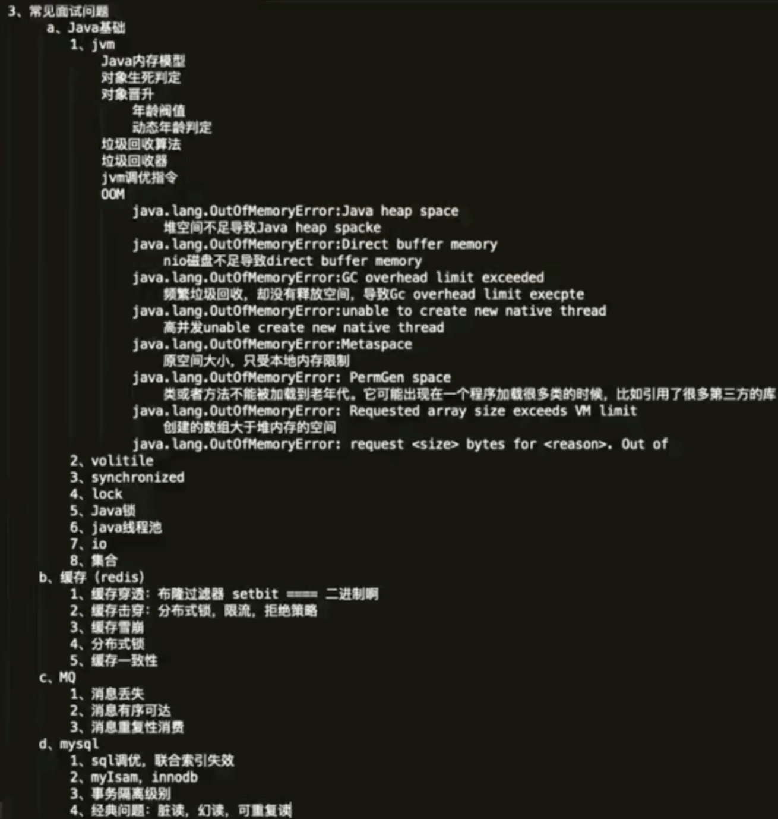

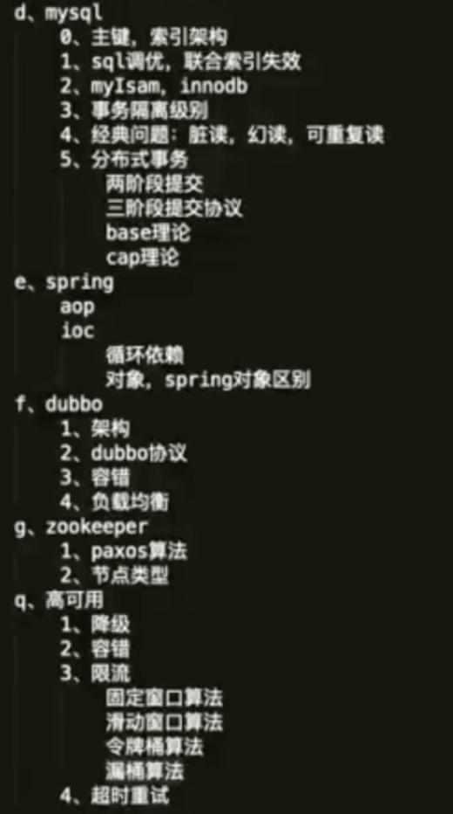

准备一个点，可以拓展讲解，以及未来走向；

## 14简历中问题深挖

1. RocketMQ灵魂三问+原理
2. ES常用API+语法
3. Sharding-JDBC常见面试题
4. OOM问题定位+出现OOM的地方
5. 权限系统数据结构
6. 分组话术后台设计
7. 智能客服项目复盘
8. botFactory项目复盘

## 15算法复习策略

String、数组、二叉树

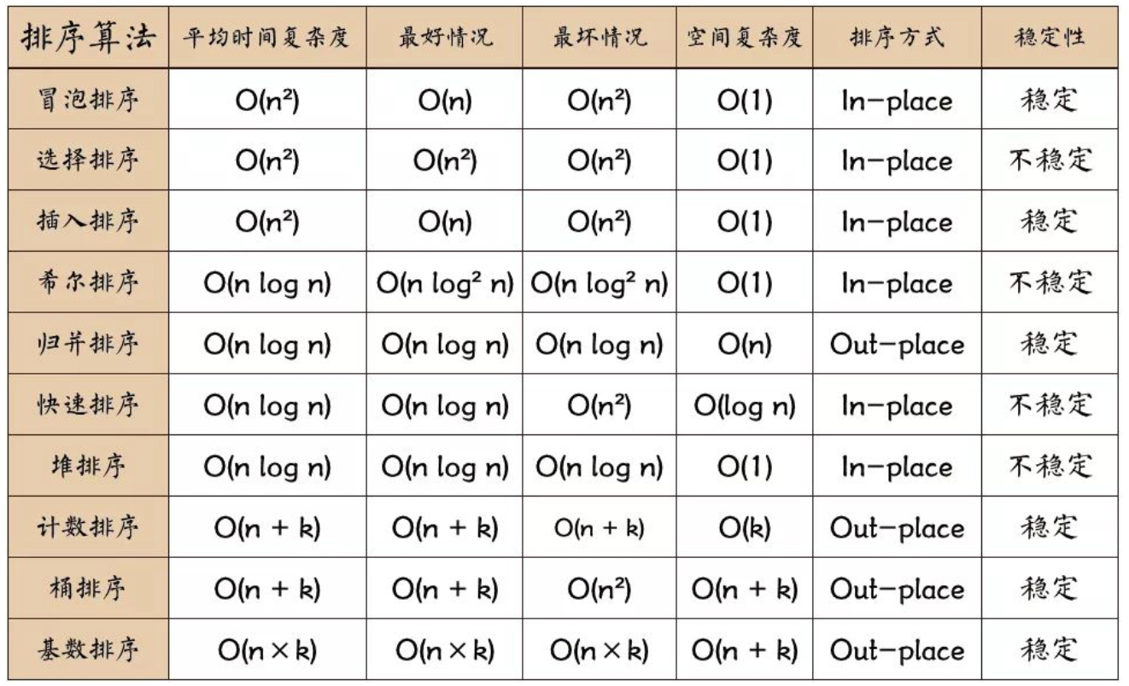

https://www.zhihu.com/question/23148377

大厂面试题：

https://blog.csdn.net/m0_46995061/article/details/109467919

其中算法，主要是以下几种：

* 基础技巧：分治、二分、贪心
* 排序算法：快速排序、归并排序、计数排序
* 搜索算法：回溯、递归、深度优先遍历，广度优先遍历，二叉搜索树等
* 图论：最短路径、最小生成树
* 动态规划：背包问题、最长子序列

数据结构，主要有如下几种：

* 数组与链表：单 / 双向链表
* 栈与队列
* 哈希表
* 堆：最大堆 ／ 最小堆
* 树与图：最近公共祖先、并查集
* 字符串：前缀树（字典树） ／ 后缀树

### 大厂算法/数据结构高频面试题

https://blog.nowcoder.net/n/faf554ba85b844798c7d47a829326d66?from=nowcoder_improve

### 字节跳动高频题（更新至2021年4.10日）

题目 出现次数

3. 无重复字符的最长子串 87

25. K 个一组翻转链表 71

206. 反转链表 70

215. 数组中的第K个最大元素 68

103. 二叉树的锯齿形层次遍历 53

15. 三数之和 53

160. 相交链表 53

146. LRU缓存机制 51

121. 买卖股票的最佳时机 47

1. 两数之和 43

236. 二叉树的最近公共祖先 35

53. 最大子序和 34

415. 字符串相加 33

21. 合并两个有序链表 32

42. 接雨水 31

199. 二叉树的右视图 30

88. 合并两个有序数组 28

141. 环形链表 28

33. 搜索旋转排序数组 28

54. 螺旋矩阵 28

102. 二叉树的层序遍历 26

20. 有效的括号 26

105. 从前序与中序遍历序列构造二叉树 25

200. 岛屿数量 25

46. 全排列 23

142. 环形链表 II 22

56. 合并区间 22

300. 最长上升子序列 22

69. x 的平方根 22

232. 用栈实现队列 21

124. 二叉树中的最大路径和 21

23. 合并K个排序链表 21

5. 最长回文子串 21

94. 二叉树的中序遍历 20

155. 最小栈 20

143. 重排链表 20

41. 缺失的第一个正数 19

101. 对称二叉树 19

113. 路径总和 II 19

958. 二叉树的完全性检验 18

112. 路径总和 17

70. 爬楼梯 17

169. 多数元素 17

剑指 Offer 22. 链表中倒数第k个节点 17

98. 验证二叉搜索树 17

39. 组合总和 16

补充题1. 排序奇升偶降链表 16

234. 回文链表 15

110. 平衡二叉树 15

543. 二叉树的直径 15

2. 两数相加 15

31. 下一个排列 15

240. 搜索二维矩阵 II 15

122. 买卖股票的最佳时机 II 15

129. 求根到叶子节点数字之和 15

92. 反转链表 II 15

718. 最长重复子数组 14

151. 翻转字符串里的单词 13

64. 最小路径和 13

62. 不同路径 13

104. 二叉树的最大深度 13

83. 删除排序链表中的重复元素 13

162. 寻找峰值 13

226. 翻转二叉树 13

209. 长度最小的子数组 13

165. 比较版本号 13

518. 零钱兑换 II 12

76. 最小覆盖子串 12

32. 最长有效括号 12

93. 复原IP地址 12

19. 删除链表的倒数第N个节点 12

4. 寻找两个正序数组的中位数 12

48. 旋转图像 12

78. 子集 11

剑指 Offer 09. 用两个栈实现队列 11

230. 二叉搜索树中第K小的元素 11

1143. 最长公共子序列 11

322. 零钱兑换 11

695. 岛屿的最大面积 11

144. 二叉树的前序遍历 11

148. 排序链表 11

470. 用 Rand7() 实现 Rand10() 11

198. 打家劫舍 11

补充题4. 手撕快速排序 11

394. 字符串解码 10

72. 编辑距离 10

224. 基本计算器 10

82. 删除排序链表中的重复元素 II 10

剑指 Offer 36. 二叉搜索树与双向链表 9

美团

写一个，二分查找